Форма № Н-9.02.1
МІНІСТЕРСТВО ОСВІТИ І НАУКИ УКРАЇНИ
СХІДНОУКРАЇНСЬКИЙ НАЦІОНАЛЬНИЙ УНІВЕРСИТЕТ
імені ВОЛОДИМИРА ДАЛЯ

Факультет інформаційних технологій та електроніки
(повне найменування факультету)

Кафедра _ електронних апаратів ____ ______________
(повна назва кафедри)

ПОЯСНЮВАЛЬНА ЗАПИСКА
до дипломного проекту (роботи)

освітньо-кваліфікаційного рівня магістр
(бакалавр, спеціаліст, магістр)
напряму підготовки __________________________________
(шифр і назва напряму підготовки)
спеціальності 172 Телекомунікації та радіотехніка_________
(шифр і назва спеціальності)
на тему

КОМПЛЕКСНА ТЕМА
ПРОЕКТУВАННЯ РОБОТИЗОВАНОЇДІЛЯНКИ ВИРОБНИЦТВА РЕС
ДОСЛІДЖЕННЯ РОБОТА СКЛАДАЛЬНИКА

Виконав: студент групи РЕА-17дм | __________________ | В.С. Ковальов
Керівник | __________________ | М.Г. Лорія
Завідувач кафедри | __________________ | В.М. Смолій
Рецензент | __________________ | В.М. Смолій

Сєвєродонецьк – 2019
Формат | Зона | Поз. |  | Позначення |  |  |  | Найменування | Кіл. |  | Примітки
 |  |  |  |  |  |  |  | Текстові документи
А4 |  |  |  | РМ 172.08.01 ПЗ |  |  |  | Пояснювальна записка | 76
 |  |  |  |  |  |  |  | Графічні документи
А4 |  |  |  | РМ 172.08.01 ГЧ |  |  |  | Графічна частина | 4
 |  |  |  |  |  |  | РМ 172.08.01 ПЗ
Змін | Лист |  | № докум. |  | Підпис | Дата
Розроб. |  |  | Ковальов |  |  |  | КОМПЛЕКСНА ТЕМА ПРОЕКТУВАННЯ РОБОТИЗОВАНОЇ ДІЛЯНКИ ВИРОБНИЦТВА РЕС  ДОСЛІДЖЕННЯ РОБОТА СКЛАДАЛЬНИКА |  |  | Літ. |  |  | Лист |  | Листів
Перевір. |  |  | Лорія М.Г. |  |  |  |  |  |  |  |  |  |  | 1 | 1
СНУ ім. В. Даля
гр. РЕА-17дм
Н. контр
Затв. |  |  | Смолій ВМ

СХІДНОУКРАЇНСЬКИЙ НАЦІОНАЛЬНИЙ УНІВЕРСИТЕТ
імені ВОЛОДИМИРА ДАЛЯ
(повне найменування вищого навчального закладу)

Факультет _Інформаційних технологій та електроніки
Кафедра _ Електронних апаратів____
Освітньо-кваліфікаційний рівень магістр
Напряму підготовки 172 Телекомунікації та радіотехніка

ЗАТВЕРДЖУЮ
Завідувач кафедри ЕА
______________ В.М.Смолій
“____” ___________2019 року

ЗАВДАННЯ

НА МАГІСТЕРСЬКУ ДИПЛОМНУ РОБОТУ СТУДЕНТУ
Ковальову Владиславу Сергійовичу

1. Тема проекту (роботи): «Комплексна тема. Проектування роботизованої ділянки виробництва РЕС. Дослідження робота складальника.»
2. Керівник проекту: Лорія М.Г., к.т.н., доц. _____,
затверджені наказом вищого навчального закладу від 11.09.2018 р № 200/48
3. Строк подання студентом проекту _24 грудня 2018 р.
4. Вихідні дані до проекту:
4.1. Дослідження автоматизованої виробничої лінії.
4.2. Дослідження робота складальника Essemtec Pantera XV.
4.3. Інструкція з охорони праці.
5. Зміст розрахунково-пояснювальної записки (перелік питань, які потрібно розробити):
5.1. Вступ.
5.2. Аналіз технічного завдання.
5.3. Дослідження параметрів та налаштувань ділянки роботизованої системи.
5.4. Розрахунок технологічних параметрів промислового робота.
5.5. Розробка заходів з охорони праці.
5.6. Загальні висновки по роботі.
6. Перелік графічного матеріалу (з точним зазначенням обов’язкових креслень)
6.1. Слайди презентації.

7. Консультанти розділів проекту
Розділ | Прізвище, ініціали та посада  консультанта | Підпис, дата
Розділ | Прізвище, ініціали та посада  консультанта | завдання видав | завдання  прийняв
Охорона праці | ас. Купіна О.А.

7. Дата видачі завдання __________3 вересня 2018 року___________

^{КАЛЕНДАРНИЙ ПЛАН}

№  з/п | Назва етапів дипломного  проекту (роботи) | Строк виконання етапів проекту  (роботи) | Примітка
1 | Аналіз технічного завдання | 03.09.18
2. | Дослідження параметрів та налаштувань ділянки роботизованої системи | 05.10.18
3. | Розрахунок технологічних параметрів промислового робота | 23.10.18
4. | Розробка заходів з охорони праці | 19.11.18
5. | Оформлення пояснювальної записки дипломного проекту та презентації | 14.12.18

Студент ________________________ Ковальов В.С.

Керівник проекту ________________ Лорія М.Г.

РЕФЕРАТ

Пояснювальна записка до дипломного проекту містить:
76 сторінок, 38 рисунків, 6 таблиць, 20 джерел, мова - українська.

Об'єкт дослідження – принтер для нанесення паяльної пасти.

Метою цієї дипломної роботи є проектування роботизованої ділянки виробництва РЕС. Дослідження робота складальника.

У ході цієї дипломної роботи були розглянуті АРЛ та проведено дослідження автоматизованого складального робота Essemtec Pantera XV і його систем центрування. Описані його робочий цикл, характеристики та програмне забезпечення. Цей робот та АРЛ призначені для середньосерійного та багатосерійного виробництва.
Були прораховані точність позиціонування ПР, задачі механіки маніпуляторів, кінематичний аналіз механізму маніпулятору, динаміка маніпуляторів ПР та проведений силовий розрахунок маніпулятора.

ДРУКОВАНА ПЛАТА, SMT ТЕХНОЛОГІЯ, THD ТЕХНОЛОГІЯ, АВТОМАТИЧНА РОБОТИЗОВАНА ЛІНІЯ, ПРОМИСЛОВИЙ РОБОТ, СИСТЕМА ТЕХНІЧНОГО ЗОРУ, СИСТЕМА УПРАВЛІННЯ, ПРОГРАМНЕ ЗАБЕЗПЕЧЕННЯ, СИСТЕМА АВТОМАТИЗОВАНОГО ПРОЕКТУВАННЯ, ТРАФАРЕТНИЙ ПРИНТЕР, РОБОТ СКЛАДАЛЬНИК, КОНВЕКЦІЙНА ПІЧ, СВІТЛОДІОД, ІДЕНТИФІКАТОР, ЖИВИЛЬНИКИ, СИСТЕМА ЦЕНТРУВАННЯ.
 |  |  |  |  | РМ 172.08.01 ПЗ
Ізм | Лист | № докум. | Підпис | Дата
Розроб. |  | Ковальов |  |  | КОМПЛЕКСНА ТЕМА ПРОЕКТУВАННЯ РОБОТИЗОВАНОЇ ДІЛЯНКИ ВИРОБНИЦТВА РЕС. ДОСЛІДЖЕННЯ РОБОТА СКЛАДАЛЬНИКА. | Літ. |  |  | Лист | Листів
Перев. |  | Лорія М.Г. |  |  |  |  |  |  | 4 | 1

СНУ ім. В. Даля
група РЕА-17дм
Н. конт.
Затв. |  | Смолій В.М

ЗМІСТ

 | Стор
ПЕРЕЛІК СКОРОЧЕНЬ | 7
ВСТУП | 8
1 АНАЛІЗ ТЕХНІЧНОГО ЗАВДАННЯ | 9
1.1 Види монтажу елементів на ДП | 9
1.2 Автоматизована виробнича лінія | 10
1.3 Технологічні процеси монтажу SMD елементів на АСЛ | 13
2 ДОСЛІДЖЕННЯ ПАРАМЕТРІВ ТА НАЛАШТУВАНЬ ДІЛЯНКИ РС | 21
2.1 Автоматична складальна лінія | 21
2.2 Технічні характеристики автоматизованого складального робота Essemtec Pantera XV | 24
2.3 Дослідження робочого циклу Essemtec Pantera XV | 30
2.4 Дослідження систем центрування робота Pantera XV | 32
2.5 Програмне забезпечення робота Pantera XV | 40
3 РОЗРАХУНОК ТЕХНОЛОГІЧНИХ ПАРАМЕТРІВ ПР | 43
3.1 Точність позиціонування промислових роботів | 43
3.2 Робочі пристрої промислових роботів | 46
3.3 Розрахунок схеми маніпуляторів ПР | 49
3.4 Розрахунок схеми маніпуляторів ПР | 50
3.4.1 Задачі механіки маніпуляторів | 50
3.4.2 Кінематичний аналіз механізму маніпулятору | 51
3.4.3 Динаміка маніпуляторів ПР. Силовий розрахунок маніпулятора | 57
4 ОХОРОНА ПРАЦІ | 60
4.1 Аналіз потенційно небезпечних та шкідливих виробничих факторів | 60
4.2 Заходи з техніки безпеки | 63
4.3 Заходи, що забезпечують виробничу санітарію та гігієну праці | 67
4.4 Рекомендації з пожежної безпеки | 71
ВИСНОВКИ | 74
ПЕРЕЛІК ПОСИЛАНЬ | 75

ПЕРЕЛІК СКОРОЧЕНЬ

ID – ідентифікатор;
LED – світлодіод;
SMD – компоненти поверхневого монтажу;
SMT – технологія поверхневого монтажу;
THD – вивідний монтаж;
АРЛ – автоматична роботизована лінія;
ГВК – гнучкий виробничий комплекс;
ГОСТ – державний стандарт;
ДП – друкована плата;
ПЕОМ – персональна електронна обчислювальна машина;
ПЗ – програмне забезпечення;
ПЗЗ – прилад із зарядовим зв'язком;
ПР – промисловий робот;
РЕС – роботизовані електричні системи;
РС – роботизована система;
САПР – система автоматизованого проектування;
СТЗ – система технічного зору;
СУ – система управління;
ТЗ – технічне завдання;
ТП – технологічний процес.
ВСТУП

Метою цієї дипломної роботи є проектування роботизованої ділянки виробництва РЕС. Дослідження робота складальника.
Розвиток сучасної електроніки супроводжується зменшенням розмірів електронних компонентів. З появою компонентів, що мають велике число виводів, стало зрозуміло, що колишні методи розробки і збірки не можуть задовольняти вимогам сучасного виробництва електроніки. Це призвело до появи SMD компонентів та SMD монтажу, що дозволило у високому ступені автоматизувати складальні процеси, досягти високої щільності монтажу, знизити обсяг, вагу і розміри компонентів. Збірку із застосуванням одних SMD компонентів, що встановлюються на ДП, називають SMD монтажем. Збірка складається з наступних етапів: нанесення паяльної пасти, установка компонентів, розплавлення пасти і контроль. Поверхневий монтаж забезпечує високу надійність продукції.
Такі операції виконуються на автоматизованих виробничих лініях.
Автоматична лінія – це група машин, які, маючи спільні механізми керування, автоматично виконують в технологічній послідовності цикл складальних операцій.
Автоматизація виробництва, за допомогою автоматичних ліній є одним з найбільш простих, надійних і важливих напрямів ТП.
При обробці на автоматичній лінії виріб послідовно переміщується від однієї машини до іншої.
При проектуванні виробу необхідно розглянути наступні питання:
- Аналіз ТЗ;
- Дослідження параметрів та налаштувань ділянки РС;
- Розрахунок технологічних параметрів ПР;
- Охорона праці.
Результатом виконання дипломної роботи є пояснювальна записка яка описує дослідження роботи ділянки автоматизованої лінії.

- АНАЛІЗ ТЕХНІЧНОГО ЗАВДАННЯ

  - Види монтажу елементів на ДП

Монтаж ДП складається з складних операцій, які передбачають установку спеціальних компонентів і їх паяння до ДП. Універсальність процесу установки конденсаторів, кнопок, світлодіодних індикаторів і інших компонентів дозволяє застосовувати при монтажі ДП різноманітні матеріали та підкладки.
Різновиди монтажу елементів на ДП
- THD монтаж ДП, який представляє собою монтування компонентів в поверхню плати (рис. 1.1);
- SMD монтаж ДП або як її ще називають SMT-технологія (рис. 1.2);
- Змішаний монтаж ДП, в якому поєднуються технології THD і SMD монтажу (рис. 1.3).

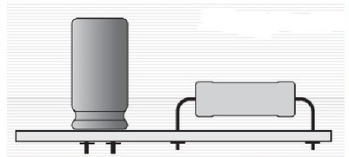 | 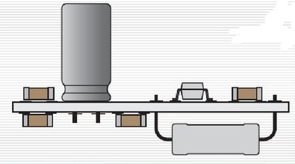
Рисунок 1.1 – THD монтаж | Рисунок 1.3 – Змішаний монтаж

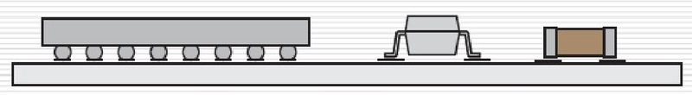
Рисунок 1.2 – SMD монтаж

Найбільш поширеним способом є монтаж на ДП із застосуванням SMT-технології. З його допомогою вдалося домогтися максимальної автоматизації виробництва і зменшити трудомісткість процесів монтажу, що дозволило знизити собівартість продукції, особливо в умовах серійного випуску.
Таким чином, розглянувши всі види монтажу елементів на ДП було визначено, що найбільш поширеним способом є монтаж на ДП із застосуванням SMT-технології [1].

  - Автоматизована виробнича лінія

Сучасні технології складання ДП включають в себе чимало процесів, які мають на увазі використання як ручних, так і повністю автоматичних операцій. Нижче наводиться три приклади організації складального виробництва з різною пропускною здатністю (рис. 1.4 та 1.5). Зазвичай перед початком вибору виконуються попередні розрахунки технічної і теоретичної продуктивності.
Визначення продуктивності характеризує технічні можливості підприємства, зумовлені технологічними процесами і конструкцією обладнання. При з'ясуванні необхідної технічної продуктивності необхідно брати до уваги такі фактори:
- Передбачувана кількість продукції, що випускається в годину (з урахуванням габаритів ДП і кількості встановлюваних на них компонентів);
- Тривалість безпосередньої роботи устаткування, а також додаткові витрати матеріалів і робочого часу, необхідного для успішного функціонування обладнання (роботи по переналагодженню, обслуговуванню, ремонту і т.п.).
При прийнятті рішення про придбання технологічного обладнання, спочатку виконуються попередні розрахунки з урахуванням вихідних вимог підприємства і техніко-економічних показників. Далі визначається склад і конкретна конструкція кожного пристрою технологічної лінії або ділянки поверхневого монтажу. Виходячи з отриманих результатів користувач може приступити до розрахунку теоретичної продуктивності як лінії в цілому, так і її складових частин і остаточно визначитися з вибором номенклатури пристроїв.

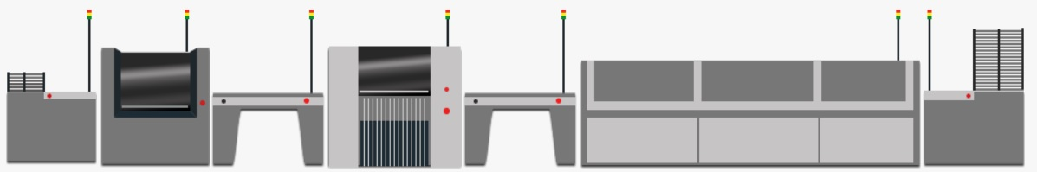
Рисунок 1.4 – Перший варіант досліджуваної технологічної лінії для середнього і багатосерійного виробництва електроніки

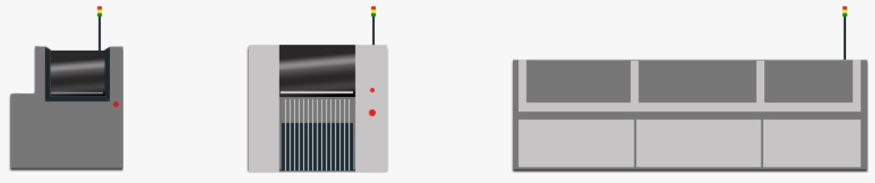
Рисунок 1.5 – Другий варіант досліджуваної складальної ділянки для середнього і дрібносерійного виробництва електроніки

Стандартна SMD лінія (рис. 1.4 та 1.5) складається з таких ділянок:
- Завантажувач;
- Принтер;
- Конвеєр;
- Установник;
- Конвеєр;
- Піч;
- Розвантажувач.
Завантажувач ДП в автоматичну лінію. Цей пристрій може комплектуватися різною кількістю магазинів для ДП (як правило, від одного до трьох залежно від продуктивності лінії).
Автомат трафаретного друку (принтер). Система нанесення паяльної пасти на контактні майданчики ДП через трафарет.
Проміжний інспекційний конвеєр. Транспортна система з функцією зупинки ДП для проведення інспекції нанесення паяльної пасти.
Автомат установки компонентів. Система поверхневого монтажу компонентів на ДП. Автомат, як правило, працює з різними системами подачі компонентів: стрічками, пеналами, піддонами і розсипом.
Конвекційна піч оплавлення припою. Пристрій з голчастим конвеєром для проведення пайки ДП при установці різних температурних профілів.
Розвантажувач ДП з автоматичної лінії. Цей пристрій може комплектуватися різною кількістю магазинів для ДП (як правило, від одного до трьох залежно від продуктивності лінії).
Стандартна технологічна лінія для середнього і багатосерійного виробництва електроніки. Продуктивність даної лінії може варіюватися в межах від 5.000 до 135.000 комп/год. Головними критеріями при зміні продуктивності є варіанти вибору комплекту монтажних головок установника компонентів, а також довжина печі оплавлення припою. Переваги даної концепції комплектації обладнання полягають в тому, що користувач здатний підібрати можливості задовольняють потреби конкретного виробництва, наприклад, масовий випуск однотипної продукції з можливістю переналагодження на випуск одиничних виробів.
Стандартна складальна ділянка для середнього і дрібносерійного виробництва електроніки. Продуктивність ділянки може варіюватися в межах від 5.000 до 10.000 комп/год. Головними критеріями при зміні продуктивності є комплект монтажних головок установника компонентів, а також довжина печі оплавлення припою. Даний варіант організації ділянки не може забезпечити високу продуктивність за рахунок виконання безлічі ручних операцій, але ідеально прийнятний для швидкого переходу на випуск одиничних виробів через малу кількість обладнання і неповної автоматизації процесів [2].
Перший варіант досліджуваної технологічної лінії для середнього і багатосерійного виробництва електроніки забезпечує високу продуктивність за рахунок автоматизації усього процесу і підходить для виготовлення багатосерійної продукції.
Другий варіант досліджуваної складальної ділянки для середнього і дрібносерійного виробництва електроніки не може забезпечити високу продуктивність за рахунок виконання безлічі ручних операцій, але ідеально прийнятний для швидкого переходу на випуск одиничних виробів через малу кількість обладнання і неповної автоматизації процесів.
Виходячи з цього найбільш автоматизованою лінією є перший варіант. Тож для подальшого дослідження я обираю перший варіант досліджуваної технологічної лінії.

  - Технологічні процеси монтажу SMD елементів на АРЛ

SMT – це технологія встановлення електронних пристроїв, в якій компоненти встановлюються безпосередньо на поверхню ДП. Компоненти для поверхневого монтажу називаються SMD [3]. Цей метод виготовлення друкованих вузлів є більш поширеним ніж технологія THD монтажу.
Типова послідовність операцій в АРЛ включає:
  - Виготовлення трафарету;
  - Завантаження ДП в лінію;
  - Нанесення паяльної пасти на контактні майданчики;
  - Встановлення компонентів на ДП;
  - Групове паяння методом оплавлення пасти у печі;
  - Розвантаження ДП з лінії;
  - Очищення плати від флюсу і нанесення захисних покриттів.
Розглянемо ці операції детальніше.
Для нанесення паяльної пасти на ДП розробляють трафарет (рис. 1.6). Який виготовляється з тонкої металевої фольги, що має товщину 0.075 – 0.2 мм з отворами прямокутної, трапецієподібної або круглої форми. Він може виготовлятися з різних матеріалів. Таких як: нержавіючої сталі, нікелю, бронзи.

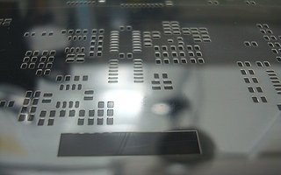
Рисунок 1.6 – Сталевий трафарет

Далі на цей трафарет наносять паяльну пасту. Паяльна паста - густа суміш, що складається з подрібненого припою і рідкого флюсу. Приклад сплаву припою: 61% олова, 37% свинцю, 2% срібла. Властивості пасти продиктовані складовими композиції і розмірами частинок порошку припою. Найчастіше, виробляються пасти, які не потребують відмивання після пайки, або залишки флюсу змиваються водою. Пасти без свинцю на основі каніфолі застосовуються значно рідше. Паста повинна зберігатися кілька місяців без погіршення властивостей, повинна забезпечувати якісне з'єднання компонентів і плати, при розплавленні не повинні утворюватися кульки припою. Паста повинна утримувати компоненти до пайки, не розтікатися при попередньому нагріванні, після пайки повинен залишатися мінімум флюсу [4].
Далі ДП встановлюється в завантажувач. Автоматичний завантажувач ДП в лінію (рис. 1.7) дозволяє завантажувати плати з магазинів до складу АРЛ. Частота завантаження, пропуски, позиція магазину - налаштовуються оператором.
Введення інформації здійснюється за допомогою дисплея [5].

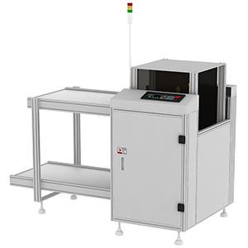
Рисунок 1.7 – Завантажувач ДП в лінію

Паяльна паста може наноситися за допомогою ручного дозатора (рис. 1.8) або за допомогою спеціального обладнання (рис. 1.9).
Ручний дозатор призначений для нанесення паяльної пасти на контактні майданчики плати. Замість використання трафарету і супутнього устаткування паста наноситься малими порціями по черзі на контактні майданчики за допомогою дозатора. При використанні дозатора витрачається більше часу, але не завжди є можливість розробляти і виготовляти трафарет. В умовах дрібносерійного виробництва і при виготовленні макетних зразків зручно використовувати дозатор. При цьому обсяг наноситься пасти визначається оператором або блоком управління [4].

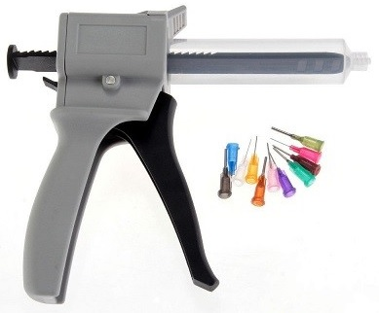 | 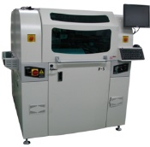
Рисунок 1.8 – Ручний дозатор паяльної пасти | Рисунок 1.9 – Автоматизований принтер для нанесення паяльної пасти SJ Inno tech HP-520S

Наступним етапом виконується встановлення елементів на ДП. Установка SMD компонентів на плату з нанесеною пастою може виконуватися вручну або за допомогою засобів автоматизації (рис. 1.10). При ручній установці неминучі помилки в номіналах елементів. Неможливо забезпечити вірний та однаковий притиск елементів до пасти. Щоб не допустити помилок при складанні модулів застосовують різну ступінь автоматизації.
Напівавтомат установки компонентів допомагає оператору збирати електронні модулі. Напівавтомат здійснює переміщення ємності з потрібним компонентом, променем світла вказує точку установки компонента і полегшує складання іншими способами, але установка компонента виконується оператором. Це зменшує ймовірність похибки при установці. Їх продуктивність знаходиться в діапазоні 300 - 1000 комп/год і залежить від досвіду оператора.
Повні автомати використовуються в стабільно працюючому виробництві при випуску великих партій модулів. Ціна повного автомата визначається конфігурацією і функціями: підтримувані види живильників, технічне зір, роздільна здатність установки, темп роботи, число головок і інші. Ціна повного автомата становить десятки тисяч доларів.

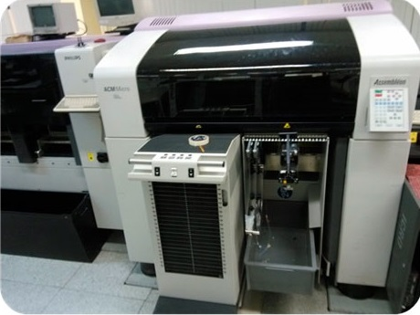
Рисунок 1.10 – ACM Micro - багатофункціональний прецизійний автомат установки SMD компонентів

Наступним етапом виконується пайка SMD компонентів.
Виділяють три основні види пайки, такі як:
- Безконтактна пайка;
- Інфрачервона пайка;
- Пайка лазерним променем.
Безконтактна пайка. Розплавлення пасти може виконуватися за допомогою гарячого повітря, інфрачервоного випромінювання, кварцового нагріву і їх комбінацією (рис. 1.11). Дедалі більшого поширення набуває пайка за допомогою лазерного променя. Температура з'єднань залежить від поглинання тепла компонентами і поверхні плати. Недоліком безконтактних технологій пайки є залежність нагрівання області пайки від безлічі факторів.
Інфрачервона пайка. Проводиться в спеціальних печах, які можна розділити на два класи. Кабінетні печі: плата знаходиться в печі нерухомо та конвеєрні печі: плата на конвеєрі переміщається через всі зони з різною температурою. Недоліком печей є вібрація плат під дією інтенсивного руху повітря.
Лазерна пайка. Є найбільш перспективною з усіх технологій пайки. Завдяки концентрації потужності лазерним променем в області діаметром близько 0.1 мм, стало можливо паяти компоненти чутливі до нагрівання і виключити викривлення плат. Метод підходить для модулів з щільним розташуванням компонентів, у яких мале відстань між висновками. При монтажі не утворюються замикання і кульки припою. Відсутність інерційності впливу випромінювання дозволяє вести нагрівання імпульсами малої тривалості 1 - 10 мс і точно дозувати енергію. Є висока стабільність температурно-часових режимів. Час безперервної пайки становить 0.3 - 0.8 с, температура 220 - 250 ° С. Час імпульсної лазерної пайки становить 0.02 - 0.08 с, температура 250 - 300 ° С. Змінюючи енергію лазерного променя передану в область пайки можна змінювати температуру в широких межах. Продуктивність монтажу може до 2000 пайок/год. Недоліком, стримуючим поширення лазерної пайки, є ціна обладнання. Також стримує поширення потреба в нових флюсах і способах їх дозування.

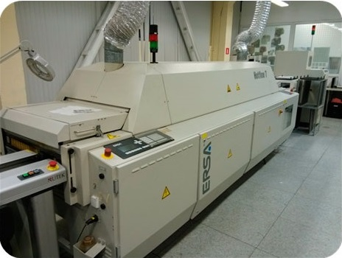
Рисунок 1.11 - HOTFLOW 7 - конвеєрна піч конвекційного плавлення

Двосторонній SMD монтаж (рис. 1.12) можна виконувати різними способами. Проблема полягає в тому, що якщо нанести пасту на обидві сторони, установити компоненти і розплавити пасту, то робити цього не можна. Компоненти на нижньому боці відваляться. Тому спочатку наноситься паста і клей на одну сторону плати і встановлюються компоненти. Потім проводять оплавлення пасти і полімеризацію клею. Плата перевертається, наноситься паста і встановлюються компоненти на другу сторону плати, після чого знову проводиться нагрів і розплавлення пасти на другій стороні.

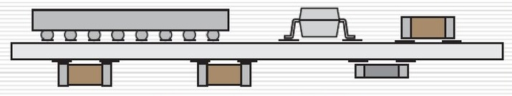
Рисунок 1.12 – Двосторонній SMD монтаж

Наприкінці виконується розвантаження ДП з лінії за допомогою спеціального розвантажувача (рис. 1.13). Розвантажувачі ДП, встановлюються в кінці виробничої лінії для автоматичного зняття плат з конвеєра і завантаження в магазин (накопичувач). Розвантажувачі встановлюються в кінці лінії після паяльною печі або іншого паяльного обладнання (машина пайки хвилею, селективна пайка). Працюють переважно з двосторонніми платами. Пристрої завантаження/розвантаження дозволяють повністю автоматизувати лінію, істотно збільшити продуктивність, зменшити рівень браку [6].
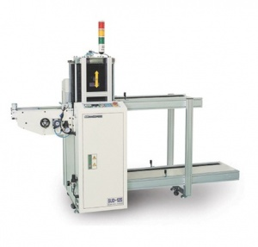
Рисунок 1.13 – Розвантажувач ДП з лінії

Очищення ДП від флюсу. При ручному монтажі область пайки містить багато залишків флюсу. Нанесення флюсу на всю плату при пайку хвилею призводить до великої кількості твердих і рідких залишків. Для ліквідації залишків флюсу проводиться відмивання. Що залишився флюс може позначитися на параметрах електронного модуля. Часто відмивання проводять вручну, застосовуючи спирто-бензинову суміш, але зараз існують більш ефективні засоби. Для відмивання застосовують спеціальні промивні рідини. Відмивання забезпечує не тільки гідний зовнішній вигляд модулів, але і забезпечує хороший контакт плати з волого захисним покриттям.
Після закінчення очищення модуль перевіряють на працездатність, після чого плату з деталями покривають декількома шарами водостійкого лаку. Кожен шар висушують гарячим повітрям. Покриття лаком запобігає вплив вологості, покращує тепловий режим компонентів модуля і підвищує вібраційну міцність.
Далі приведені основні переваги SMD монтажу перед методом THD монтажу:
Переваги
- Зниження маси і розмірів друкованих вузлів за рахунок відсутності виводів у компонентів або їх меншої довжини, а також збільшення щільності компонування і трасування, зменшення розмірів самої елементної бази та зменшення кроку виводів;
- Поліпшення електричних характеристик: за рахунок зменшення довжини виводів і більш щільного компонування елементів значно поліпшується якість передачі слабких і високочастотних сигналів, знижується паразитна ємність та індуктивність;
- Можливість виконання двостороннього монтажу;
- Менша кількість отворів, які необхідно виконати у платі;
- Істотне зниження собівартості серійних виробів за рахунок використання засобів автоматизації монтажу компонентів.
Недоліки
- Підвищені вимоги до якості проектування топології ДП;
- Підвищені вимоги до точності температури паяння та її залежності від часу, оскільки при груповому паяння нагріванню піддається весь компонент;
- Жорстка зв'язка безвивідних компонентів і матеріалу ДП, які мають різні коефіцієнти теплового розширення, що призводить при впливі в процесі експлуатації великих перепадів температур до виникнення механічних напруг і руйнування елементів конструкції;
- Високі вимоги до якості й умов зберігання технологічних матеріалів [4].
Можна виділити те, що SMD монтаж є більш поширеним ніж технологія THD монтажу. Нанесення паяльної пасти на ДП виконується за допомогою ручного дозатора або за допомогою спеціального обладнання. Установка компонентів на ДП може виконуватися двома основними способами: вручну або за допомогою засобів автоматизації. Наступним етапом є пайка елементів. Також охарактеризовано двосторонній SMD монтаж, усі переваги та недоліки.

2 ДОСЛІДЖЕННЯ ПАРАМЕТРІВ ТА НАЛАШТУВАНЬ ДІЛЯНКИ РОБОТИЗОВАНОЇ СИСТЕМИ

  - Автоматична складальна лінія

Згідно з першим розділом цієї дипломної роботи було обрано перший варіант досліджуваної АРЛ для середнього і багатосерійного виробництва електроніки. Вона наведена на рис. 2.1.

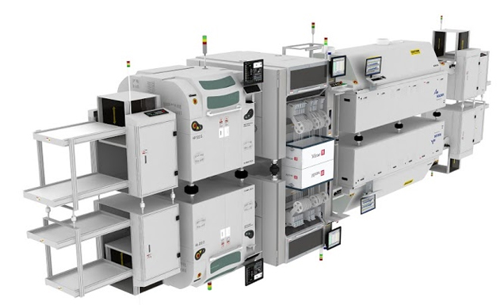 | 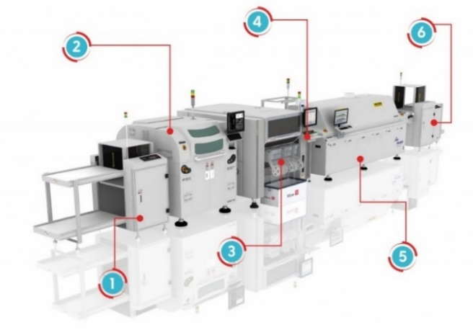
Рисунок 2.1 – АРЛ | Рисунок 2.2 – Склад АРЛ

На рис. 2.2 цифрами позначено усі технологічні ділянки цієї лінії. Та в таблиці 2.1 наведено її обладнання.
Таблиця 2.1 – Склад АРЛ
Склад лінії | Виробник | Модель
1. Завантажувач ДП в лінію | SJ Inno tech | SLD
2. Принтер для нанесення паяльної пасти | ITW EAE | MPM Edison
3. Установник SMD компонентів | Essemtec | Pantera XV
4. Робоче місце візуального контролю | SJ Inno tech | SWT
4. Піч оплавлення паяльної пасти | ERSA | Hotflow 2/20
5. Розвантажувач ДП з лінії | SJ Inno tech | SUD

Лінія повністю автоматизована від моменту завантаження ДП до виходу готових виробів. Достатньо всього одного-двох чоловік для обслуговування такої лінії, що позитивно відображається на собівартості продукції, яка випускається. Це, дозволяє випускати конкурентні вироби.
Після проходження етапу установки SMD компонентів виконується візуальний контроль на конвеєрному робочому місці яке використовується як місце візуального контролю. Також в процесі проходження кожного виробничого етапу на комп’ютер оператора надходить сигнал якщо виникає якась помилка і тоді оператор долучається до виробництва.
Обладнання в лінії підібрано виходячи з широкого діапазону завдань виробництва. До складу лінії включено обладнання, максимально узгоджене за технічними характеристиками і можливостями, що дозволяє розглядати дану лінію як універсальне рішення для збірки ДП різної складності.
Лінія дозволяє використовувати SMD компоненти в потрібному діапазоні від 0201 до до мікросхем з габаритами 32 × 32 мм. Точність установки компонентів ± 25 мкм, що відповідає кращим показникам по точності аналогічного сучасного обладнання.
Можливість підготовки робочої програми Offline в поєднанні з інтелектуальними живильниками дозволяє максимально підготувати проект до безпосереднього запуску на лінії. Переналагодження лінії на збірку нового проекту займає всього кілька хвилин.
Якщо стоїть задача збільшити обсяг виробництва то потрібно встановити більш продуктивні монтажники.
В таблиці 2.2 наведено технічні характеристики АРЛ.

Таблиця 2.2 - Технічні характеристики АРЛ
Назва характеристики | Значення
Розмір ДП, мм | від 50 х 50 мм до 510 х 460 мм
Продуктивність по стандарту IPC-9850  для чіп компоненти, комп/год  для мікросхем, комп/год | 4 500  1 200
Встановлювані компонент, дюйм | від 0603 до 2010
Кількість 8 мм живильників, шт | 100
Точність установки компонентів, мкм | ± 25
Контроль нанесення паяльної пасти | 2D оптична система
Піч | 7 зон нагріву, 1 зона охолодження

Перелік опцій даної АРЛ для установника SMD компонентів, принтера нанесення паяльної пасти, печі оплавлення паяльної пасти:

Установник SMD компонентів:
- Підкатні візки з базами живильників для швидкого переналагодження виробництва на новий виріб;
- ПЗ для Offline програмування прискорює написання програм;
- Система зчитування штрих-кодів з котушок компонентів для зручності роботи з електронним складом;
- Класичні стрічкові живильники (C-Feeder) для ширини стрічки 8 - 88 мм;
- Швидкісні стрічкові живильники (eX-Feeder) для ширини стрічки 8 - 88 мм;
- Віброживильники на 6 стіків (пеналів);
- Ручний живильник для мікросхем в палетах JEDEC;
- Автоматичний живильник на 20 палет JEDEC;

Принтер нанесення паяльної пасти:
- Пневматичні опорні піни;
- Автоматичне додавання паяльної пасти;
- Система підтримки мікроклімату в принтері.

Піч оплавлення паяльної пасти:
- Пайка в інертному середовищі;
- Пристрій для контролю температури на поверхні ДП;
- Можливість суміщення ланцюгового і сітчастого конвеєра для одночасної роботи з ДП різної ширини [7].

Виходячи з цього було обрано АРЛ для багатосерійного виробництва яка дозволяє встановлювати SMD компоненти в діапазоні 0201 - 2010 з точністю установки ± 25 мкм. Здійснюється візуальний контроль ДВ на конвеєрному робочому місці. Можлива підготовка робочої програми Offline в поєднанні з інтелектуальними живильниками.

  - Технічні характеристики автоматизованого складального робота Essemtec Pantera XV

Автономний складальний автомат Pantera XV компанії Essemtec (Швейцарія), призначений для використання в середньому і багатосерійному виробництві. Основні технічні характеристики автомата Pantera XV [8] наведені в таблиці 2.3.

Таблиця 2.3 - Технічні характеристики Essemtec Pantera XV
Назва характеристики |  | Значення
Продуктивність, комп/год |  | до 4 500
Кількість місць під живильники, шт. |  | до 108 (для 8 мм стрічки)
Продовження таблиці 2.3
Назва характеристики | Значення
Тип живильників |  | Програмовані, інтелектуальні. Також можуть використовуватися живильники з матричних піддонів або обрізків стрічки
Діапазон компонентів |  | 0201 - 50 × 50 мм (QFP / BGA)
Кількість встановлюваних тіпономіналів компонентів, шт |  | 115
Мінімальний крок виводів ІМС, мм |  | 0/4
Висота компонентів, мм |  | 0/25 - 10
Точність установки, мкм |  | 80 (3 сигма)
Розмір ДП (мін/макс), мм |  | 25 × 25 / 405 × 335; 50 × 50 / 535 × 290
Товщина ДП, мм |  | 0/5 – 3/5
Висота компонентів під ДП, мм |  | 40
Габаритні розміри, мм |  | 935 × 935 × 1470
Маса, кг |  | 250
Додаткові опції |  | Шнековий дозатор для нанесення клею або паяльної пасти на ДП

Загальний вигляд (спереду) автомата Pantera XV наведено на рис. 2.3.

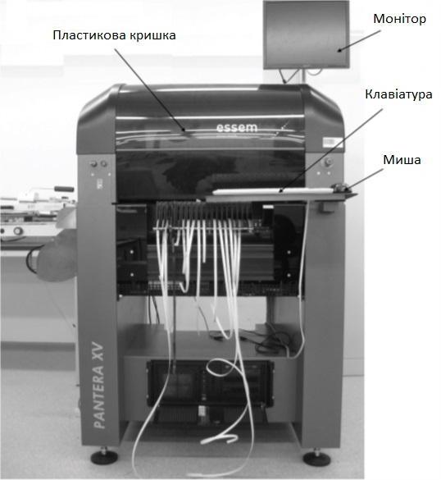
Рисунок 2.3 – Загальний вигляд (спереду) автомата Pantera XV
Після підйому пластикової кришки відкривається доступ до внутрішньої структури автомата (рис. 2.4).
По межі робочого простору розташовані слоти для установки інтелектуальних живильників (зі стрічок або туб) такі живильники можуть замінюватися без зупинки автомата. вони автоматично розпізнаються і прописуються в програмному забезпеченні.

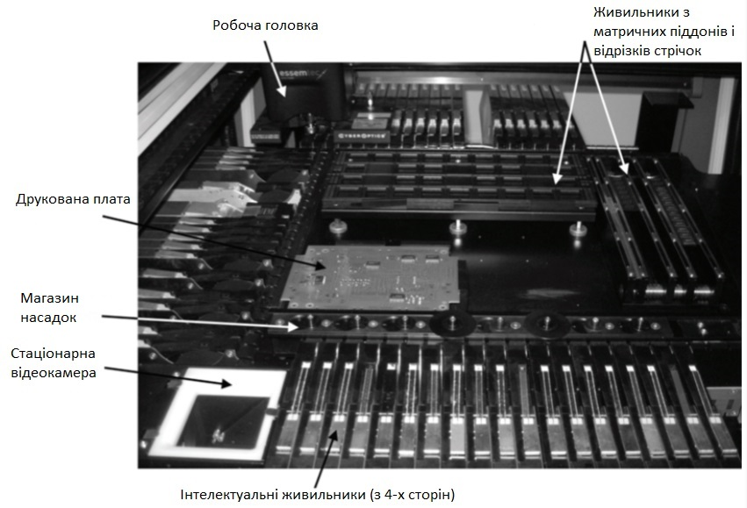
Рисунок 2.4 – Внутрішня структура автомата Pantera XV

Установка і фіксація ДП здійснюються за допомогою напрямних - нерухомого кута і трьох магнітів які переміщаються (рис. 2.5), що забезпечує надійне кріплення і швидку зміну ДП.

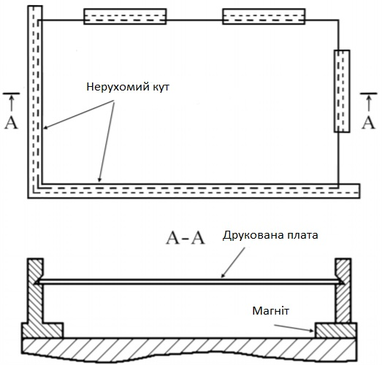
Рисунок 2.5 – Фіксація ДП
Вільний простір навколо ДП зазвичай займають живильники з матричних піддонів і відрізків стрічок.
Змінні наконечники (6 шт.) дозволяють монтувати великий діапазон компонентів.
На робочій голівці встановлена патентована система лазерного центрування компонентів на льоту (в корпусах від 0201 до мікросхем з габаритами 32 × 32 мм) Cyberoptics (рис. 2.6).

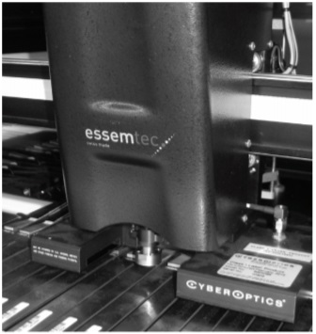
Рисунок 2.6 – Робоча головка з системою лазерного центрування Cyberoptics

Для центрування великих і складних корпусів мікросхем використовується стаціонарна ПЗЗ-відеокамера.
На зворотному боці робочої головки розташовані (рис. 2.7):
- Дозатор для нанесення паяльної пасти і клею на ДП;
- ПЗЗ-відеокамера.

Відеокамера має LED підсвічування і може бути використана для навчання розміщення компонентів на ДП, а також перевірки позиції захоплення компонентів з живильника.

Автомат Pantera XV може працювати з живильниками чотирьох типів:
- Feeder - призначені для подачі компонентів, упакованих в стрічку на котушках з певним кроком (рис. 2.8).
- Vibratory - живильники для мікросхем, розфасованих в туби (рис. 2.9);
- Waffle - живильники для палет, в яких встановлені великі мікросхеми в корпусах типу QFP або BGA (рис. 2.10).
- Tray stacker - спеціальний живильник, на який можна встановлювати обрізки стрічки різної довжини і ширини (рис. 2.10).

На корпусі кожного інтелектуального живильника (рис. 2.8 і 2.9) на табличці вказується унікальний ідентифікатор ID, що складається з 8 символів, а також унікальний штрих-код, який зазвичай збігається з ID.

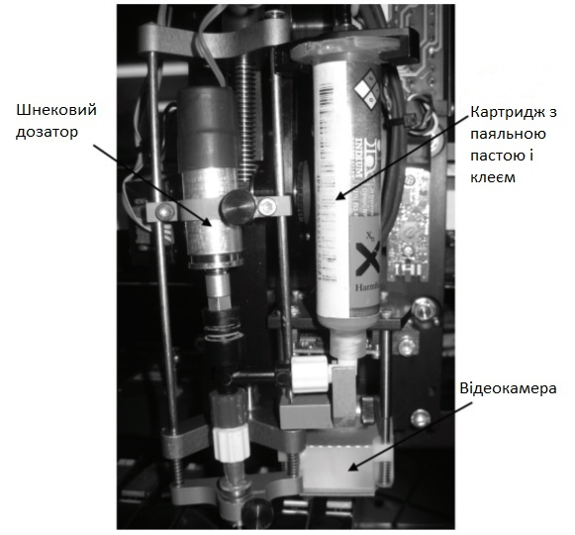
Рисунок 2.7 – Робоча головка (вид ззаду)

Для виробництва дослідних зразків і невеликих серій ДП, в разі коли виготовлення трафаретів є нерентабельним або займає дуже багато часу, автомат Pantera XV може бути укомплектований системою дозування паяльної пасти або клею (рис. 2.7). Існують два варіанти дозатора: перший - більш проста система пневматичного дозування, в основному застосовується для клею або великих контактних майданчиків для паяльної пасти; і другий - цифровий дозатор CD-04, з мікропроцесорним управлінням, контролем температури, що дозволяє працювати з компонентами з малим кроком до 0.5 мм і можливістю наносити мікродози паяльної пасти до 0.001 мм³.
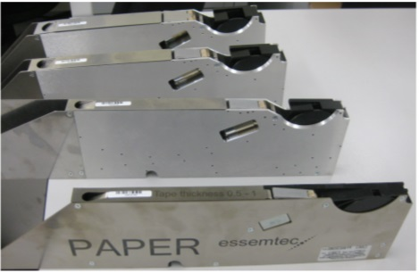 | 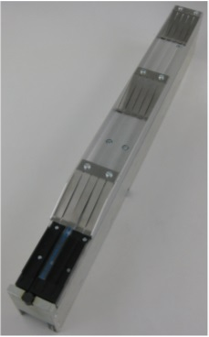
Рисунок 2.8 – Живильники з стрічок на котушках  CSM 740i (8 мм); CSM 741i (12 мм); CSM 742i (16 мм) и CSM 743i (24 мм) | Рисунок 2.9 – Живильники з туб (пеналів) на 4 доріжки CSM 760i

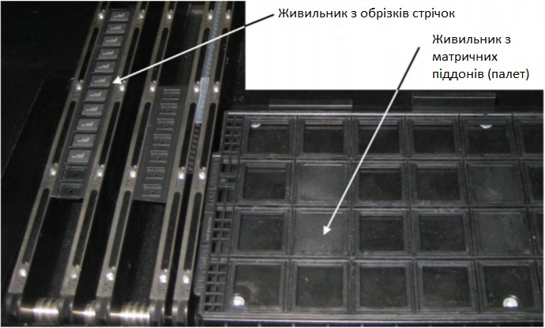
Рисунок 2.10 – Живильники з обрізків стрічок та матричних піддонів (палет)

Всі види живильників легко і швидко встановлюються у відповідні гнізда і потім прописуються в програмному блоці СУ автомата.

Було обрано та досліджено роботу автоматизованого складального робота Essemtec Pantera XV. Він використовує живильники чотирьох типів. Встановлена патентована система лазерного центрування компонентів на льоту. В ньому встановлений дозатор для нанесення паяльної пасти і клею на ДП для експериментального виробництва.

  - Дослідження робочого циклу Essemtec Pantera XV

Цикл роботи будь-якого складального автомата включає в себе наступні операції: вибір з магазина (живильника) компонента конкретного типу і номіналу, переміщення до ДП, установка компонента на ДП з заданою точністю. В автоматах портального типу ці функції виконує «рука робота» (рис. 2.11), що включає в себе одно - або багатошпиндельну робочу головку, переміщувану в горизонтальній площині (по осях X і Y).
Кожен шпиндель робочої головки може здійснювати поступальні (вгору-вниз) і обертальні (навколо вертикальної осі) рухи (рис. 2.12).

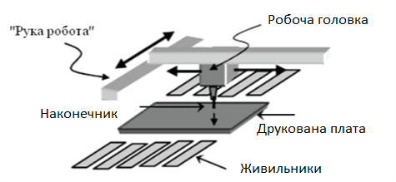 | 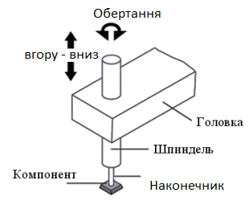
Рисунок 2.11 – Схема монтажного автомата портального типу [9] | Рисунок 2.12 – Шпиндель робочої головки [10]

Крім того, в наконечнику шпинделя може створюватися знижений тиск - вакуум (для захоплення компонента) або підвищений (для установки компонента на клей або паяльну пасту, нанесені на контактні майданчики ДП).
При роботі даного автомата живильники і ДП в процесі збірки залишаються нерухомими.
ДП в автомат може або надходити по конвеєру (для автоматів, функціонуючих в складі складальної лінії), або встановлюватися вручну на спеціально відведене місце (для автоматів, що функціонують локально).
У першому випадку фіксація ДП в необхідній позиції здійснюється з використанням відеокамери СТЗ. Відеокамера, що представляє собою прилад ПЗЗ-матрицю, зчитує інформацію про становище ДП з 2 або 3 реперних знаків і заносить її в СУ автоматом.
Реперні знаки являють собою прості геометричні фігури (кола, квадрати, хрести, ромби і т.п.) розміром 1 - 5 мм, які отримують в процесі виготовлення ДП (зазвичай витравлювання фольги) які розміщуються в кутах заготовки.
У другому випадку ДП встановлюють на посадочне місце, використовуючи базові отвори (зазвичай це два отвори діаметром 3 мм, виконані по квалітету Н9 які розташовуються на максимальній відстані один від одного по діагоналі заготовки) та технологічні штирі.
Робоча головка здатна захоплювати компоненти тільки зі спеціальних пристроїв - живильників. Кожен вид тари з компонентами (стрічки, туби, матричні піддони і т.п.) встановлюється в живильники відповідного типу.
Основне призначення живильників - витяг компонента з тари і подача його в зону захоплення робочої головки. Інтелектуальні живильники мають наступні додаткові можливості - автоматичне розпізнавання і мінімальний час для заміни.
Сучасні монтажні автомати, як правило, оснащуються інтелектуальними живильниками, які представляють собою програмовані пристрої, що зберігають інформацію про тип і параметри налаштування живильника, що містяться в живильнику і вибраних з нього компонентах і т.п. Ця інформація передається в СУ автоматом, сприяючи оптимізації його функціонування.
Так наприклад:
- Живильник може бути запрограмований і налаштований поза автоматом;
- Можлива установка живильника в будь-який вільний слот при працюючому автоматі, СУ при цьому визначить живильник і типономінал компонентів які в них містяться;
- В разі закінчення компонентів в одному з живильників СУ вибере інший живильник з тими ж компонентами і т.п.

Після захоплення наконечником робочої головки компонент піддається центрування (зазвичай з використанням СТЗ).

Було проведено дослідження робочого циклу Essemtec Pantera XV.

  - Дослідження систем центрування робота Pantera XV

Центрування полягає в вимірі трьох похибок: двох похибок розташування геометричного центру компонента щодо осі наконечника (по осях X і Y) і похибки кута повороту в горизонтальній площині з наступним урахуванням цих похибок за допомогою ПЗ при установці компонента на ДП (рис. 2.13).

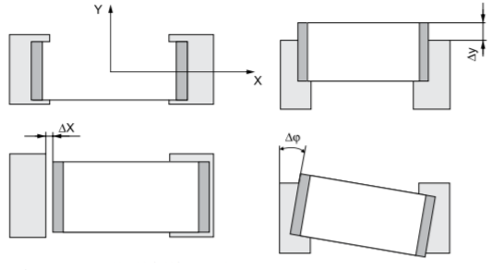
Рисунок 2.13 – Схеми оцінки похибки позиціонування SMD

Необхідну точність позиціонування можна оцінити виходячи з геометричних розмірів контактних майданчиків, виводів компонентів і можливих їх відхилень. У методиці розрахунку враховується позиціонування паяльної пасти і виводу компонента щодо контактного майданчика з відповідними індексами. На схемі (рис. 2.14) майданчик паяльної пасти зміщено вліво, а вивід - вправо. При розташуванні їх по центру контактного майданчика ці похибки будуть рівні 0, тобто f = h = 0.

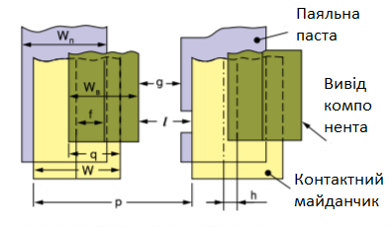
Рисунок 2.14 – Схема розрахунку точності позиціонування SMD

де – крок виводу; – ширина контактного майданчика; ширина виводу; гарантований зазор виходячи з вимог ізоляційної міцності; ширина перекриття виводом контактного майданчика; похибка позиціонування (в напрямку Х); ширина майданчика, яку займає паяльна паста; відстань від виводу до наступного майданчика паяльної пасти; похибка позиціонування паяльної пасти.

Для оцінки точності позиціонування використовують три критерії:
- Мінімальна відстань по міцності ізоляції:

2.1

де – крок виводу; ширина виводу; – ширина контактного майданчика; гарантований зазор виходячи з вимог ізоляційної міцності.

- Мінімальна ширина зони перекриття:

2.2

де ширина виводу; – ширина контактного майданчика.

- Точність нанесення паяльної пасти:

2.3

де – крок виводу; ширина майданчика, яку займає паяльна паста; ширина виводу; похибка позиціонування паяльної пасти; гарантований зазор виходячи з вимог ізоляційної міцності.

Рівняння 2.3 має сенс, коли паяльна паста виступає за межі контактного майданчика, тобто зміщення виводів компонента і паяльної пасти відбуваються в різних напрямках.
Кожен з наведених вище критеріїв вносить різний вклад в забезпечення необхідної точності позиціонування. Величини в значній мірі залежать від застосовуваних компонентів і ДП, тому необхідна сумарна точність позиціонування буде різною для кожного типу компонентів. На практиці вводять спрощення:

2.4

де – ширина контактного майданчика; ширина виводу; ширина майданчика, яку займає паяльна паста; – крок виводу; ширина перекриття виводом контактного майданчика.

2.5

де похибка позиціонування паяльної пасти; відстань від виводу до наступного майданчика паяльної пасти; гарантований зазор виходячи з вимог ізоляційної міцності.

Виходячи з спрощень, критерії можна записати в наступному вигляді:

2.6

де – крок виводу.

2.7

де – крок виводу.

У таблиці 2.4 наведено складові значення точності і сумарна точність позиціонування компонентів в залежності від кроку виводів.

Таблиця 2.4 - Складові значення точності позиціонування компонентів
Назва характеристики | Значення
Крок вивода, мкм | 650 | 500 | 400 | 300
Машинна точність, мкм | 120 | 90 | 60 | 25
Точність компонентів, мкм | 70 | 50 | 40 | 25
Точність плати, мкм | 50 | 40 | 30 | 25
Точність пайки, мкм | 70 | 60 | 50 | 25
Сумарна точність, мкм | 162 | 125 | 100 | 50

В сучасних монтажних автоматах використовується системи як лазерного, так і оптичного центрування.
В системі лазерного центрування промінь лазерного діода, пройшовши систему лінз, перетворюється в сукупність горизонтальних паралельних променів, що направляються на захоплений робочою головкою компонент (рис. 2.15). Тінь компонента проектується на розташовані в лінію ПЗЗ-камери.

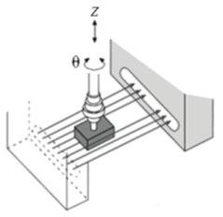
Рисунок 2.15 – Лазерна система центрування [11]

При обертанні компонента проводиться вимірювання розмірів різних ділянок проекцій компонента (рис. 2.16). далі розраховується кутова похибка, а також зміщення центру компонента щодо точки захоплення, координати якої відомі СУ.

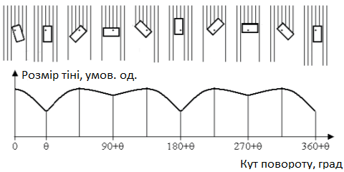
Рисунок 2.16 – Визначення похибок захоплення компонентів

Система лазерного центрування завдяки відносній простоті конструкції зазвичай монтується на робочій голівці (в нижній її частини). Такий стан дозволяє проводити контроль компонентів і внесення поправок за час переміщення робочої головки від позиції захоплення компонента до позиції установки його на ДП.
Цикл установки компонентів в цьому випадку включає в себе наступні етапи:
- Подача компонента на позицію захоплення;
- Переміщення робочої головки до падаючого пристрою;
- Опускання наконечника до компоненту;
- Включення вакууму;
- Підняття компонента наконечником (захоплення);
- Лазерне центрування (обертання компонента і пошук мінімального затемнення; порівняння результатів вимірювань з даними бібліотеки компонентів, розрахунок коригуючих чинників);
- Переміщення робочої головки до позиції розміщення на ДП;
- Поворот наконечника відповідно до коригуючих факторів;
- Опускання наконечника з компонентом;
- Виключення вакууму і включення тиску для звільнення компонента з наконечника;
- Підйом наконечника в верхнє положення;
- Поворот наконечника в вихідну позицію.
Захоплення компонента контролюється не тільки лазерною системою, але і вакуумним датчиком.
Лазерні системи мають високу швидкість центрування, але використовуються в основному для роботи з простими корпусами (наприклад, чіп-компонентами). Для центрування корпусів мікросхем (PLCC, QFP, BGA і ін.) зазвичай застосовують стаціонарні відеокамери (ПЗЗ-камери високої роздільної здатності - рис. 2.17).
Робоча головка захоплює компонент і переносить його в поле зору спрямованої вгору відеокамери. Під час нетривалої паузи (протягом якої компонент зазвичай підсвічується знизу і з боків, а також повертається навколо вертикальної осі) відбувається програмне розпізнавання образу і його порівняння з бібліотечним аналогом, вимірюється і аналізується кожен вивід, в результаті чого обчислюються відповідні коригувальні фактори. Далі компонент переноситься до ДП.

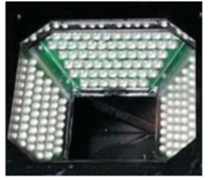 | 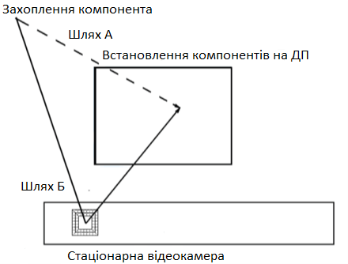
Рисунок 2.17 – ПЗЗ-камера з освітленням [12] | Рисунок 2.18 – Траєкторії переміщення компонентів при лазерному (шлях А - пунктиром) та оптичному (шлях Б – суцільна лінія) центруванні [13]

Оптичне центрування в порівнянні з лазерним є повільнішим (за рахунок необхідної паузи і неоптимальної траєкторії переміщення - рис. 2.18), але володіє підвищеною точністю, що особливо важливо для багато вивідних корпусів з малим кроком розташування виводів. Таким чином, комбінація систем лазерного та оптичного центрування дозволяє встановлювати широкий спектр компонентів при досить високій продуктивності.
Рухомі та нерухомі пристрої автомата монтуються на звареній чи литій станині. При переміщенні рухомих пристроїв з прискореннями (при розгоні і гальмуванні) виникають коливання, які знижують точність позиціонування. Для гасіння цих коливань в високоточних автоматах застосовують литу станину масою більше однієї тони.
Сучасні складальні автомати поставляються зі зручним ПЗ, яке дозволяє вирішувати багато завдань, таких як:
- Підготовка робочих програм з інформації, отриманої в САПР ЕПП(PCAD, Altium Designer та ін.);
- Підготовка робочих програм шляхом навчання з використанням камери;
- Підготовка робочих програм шляхом завантаження даних з клавіатури;
- Налагодження робочих програм з покроковою перевіркою заповнення плати компонентами;
- Автоматичний перехід на новий живильник з заміною наконечника;
- Контроль роботи систем автомата в процесі складання;
- Контроль і облік кожного компонента, починаючи від наявності його в живильнику і закінчуючи координатами його установки на ДП і т.п.

Таким чином були розглянуті системи центрування робота Pantera XV. Даний робот використовує дві системи центрування: оптичну та лазерну. Виявилося що оптичне центрування в порівнянні з лазерним є повільнішим, але володіє підвищеною точністю, що особливо важливо для багато вивідних корпусів з малим кроком розташування виводів. Таким чином, комбінація систем лазерного та оптичного центрування дозволяє встановлювати широкий спектр компонентів при досить високій продуктивності.

  - Програмне забезпечення робота Pantera XV

ПЗ, що поставляється разом з автоматом, дозволяє створювати робочі складальні програми двома способами:
- Перетворення даних, отриманих попередньо у системі САПР;
- Вручну (віртуально), використовуючи ПЗЗ-відеокамеру, установ- ленну на робочій голівці.
ПЗ автомата функціонує під управлінням операційної системи Windows XP і включає в себе ряд взаємопов'язаних програмних модулів, таких як Library, CAD Conversion, BOX, Placer, LCV Vision та ін.
Програма Library (Бібліотека). Призначена для визначення компонентів, що встановлюються на ДП. У бібліотеці міститься перелік компонентів, необхідної (для роботи автомата) інформації про них: габарити, контрольне виведення або полярність, необхідний тиск при установці, тип центрування (лазером або відеокамерою), координати і розміри точок клею або паяльної пасти і т.п. Бібліотека поставляється з уже готовою інформацією про 300 компонентів. Опис відсутніх компонентів може бути занесено вручну (як правило, шляхом коригування інформації про найбільш близькі з них) з подальшим збереженням під новим позначенням.
Програма Library також використовується для визначення живильників. У бібліотеці визначені всі стандартні живильники Essemtec. При створенні робочої складальної програми необхідно додатково описувати тільки піддони і живильники з обрізків стрічки. При створенні опису компонентів і живильників в програмі Library застосовується два способи: вручну і з використанням функції Wizard (Майстер).
Ручний спосіб зазвичай застосовується при створенні опису простих пасивних компонентів (на 2 - 3 виводи). В цьому випадку необхідно вручну накреслити всі елементи: корпус, контактні майданчики, точки дозування паяльної пасти і клею.
Спосіб з використанням функції Wizard дозволяє спростити процес малювання звичайних компонентів. ця функція автоматично додає всі необхідні елементи, включаючи точки дозування паяльної пасти. У порівнянні з ручним методом спосіб з використанням функції Wizard дозволяє створити опис многовивідних компонентів значно швидше і точніше.
Програма CAD Conversion. Використовується для перетворення даних САПР ДП в файли формату * .brd, які використовуються в системах установки і дозування компанії Essemtec. Програма дозволяє легко і просто перетворювати дані більшості існуючих САПР ДП. Програму CAD Conversion можна налаштувати на розпізнавання різних форматів файлів ДП. Налаштування форматів зберігаються в файлі фільтра. Ця функція особливо корисна для підприємств-субпідрядників, клієнти яких надають дані САПР в різних форматах. Для кожного формату ДП можна створити свій файл фільтра і швидко підключати його в будь-який час. Функція виведення графічного зображення ДП і компонентів дозволяє здійснювати швидкий контроль даних. При необхідності плату можна дзеркально відображати по горизонталі або по вертикалі, а також повертати на кут, кратний 90˚. Початкову інформацію даних САПР також можна перетворювати відповідно до необхідного формата. Всі перетворення здійснються із застосуванням дружнього користувачеві графічного інтерфейсу.
Після перетворення можна змінювати номінали, ідентифікатори і орієнтацію компонентів і реперних знаків.
Програма BOX. Використовується для визначення компонентів і призначення їх живильникам. Програма дозволяє призначати компоненти живильникам будь-якого типу - стрічковим, віброживильникам, живильникам для піддонів (включаючи живильники на обрізках стрічок), пристоєм для зміни піддонів і пенального живильників.
Програма BOX не впливає на розміщення живильників на установнику компонентів.
Програма Placer. Розміщує живильники автоматично. Placer - це потужний користувальницький інтерфейс Pantera XV. Вся інформація представлена ​​графічно. Складні дані про розміщення відображаються легко зрозумілим способом як віртуальна ДП. Унікальна «функція віртуального перегляду» дозволяє тестувати і коригувати програму без установки компонента. За допомогою ПЗ Placer користувачі завжди можуть контролювати компоненти, а також стан машини і живильників.
Програма LCV Vision. Призначена для роботи з зображеннями реперних знаків, які формуються відеокамерою, встановленою на робочій голівці. Крім того, програма LCV Vision використовується для навчального введення зображень компонентів.
Всі програми Pantera XV мають в своїх інтерфейсах піктограми оперативного виклику інших програм Library, CAD Conversion, BOX, Placer [14].

Можна виділите те що, ПЗ автомата функціонує під управлінням операційної системи Windows XP і включає в себе ряд взаємопов'язаних програмних модулів, таких як Library, CAD Conversion, BOX, Placer, LCV Vision та ін.

3. РОЗРАХУНОК ТЕХНОЛОГІЧНИХ ПАРАМЕТРІВ ПР

3.1 Точність позиціонування промислових роботів

Мета – узагальнення змісту термінологічних особливостей та аналізу існуючих напрацювань щодо досліджень точнісних характеристик сучасних ПР, що використовуються при технологічному обслуговуванні робочих позицій гнучких виробничих комірок для їх однозначного подальшого використання при автоматизованому синтезі РМСТ.
Позиційна повторюваність – це величина близькості один до одного незалежних результатів вимірювань, що отримані одним і тим же методом, в однакових умовах в одній лабораторії.
Повторюваність – відхилення характеристичної точки робочого органу ПР у процесі здійснення багаторазових повторюваних рухів в одну і ту ж точку РЗ при однаковій конфігурації ланок МС ПР.
Точність – зворотна величина похибки, яка характеризується величиною відхилення координати фактичного положення характеристичної точки ПР від ідеального положення, заданого системою управління ПР.

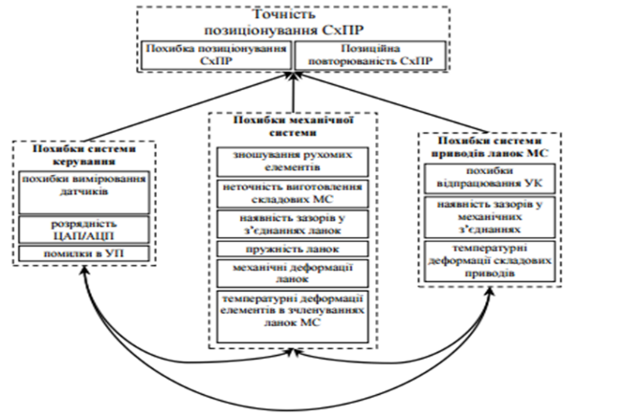
Рисунок 3.1 - Узагальнена схема точності позиціонування

- Середньоквадратична похибка

(3.1)
- Середнє арифметичне значення координат фактичного положення РО ПР при К переміщеннях в і-ту точку РЗ

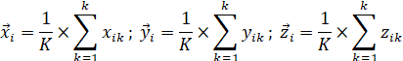 | (3.2)

Таблиця 3.1 - Вихідні дані
1135  750 | 960  870 | 420  1600

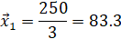 | 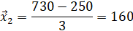 | 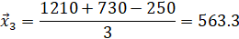
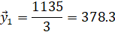 | 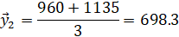 | 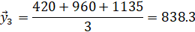
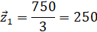 | 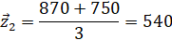 | 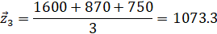
Вирівши (3.2), підставимо результати в (3.1), тоді:

- Кутова точність позиціонування

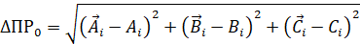 | (3.3)
4 .Середні арифметичні значення кутових переміщень робочого органу ПР.
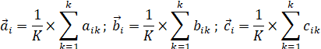 | (3.4)

Таблиця 3.2 - Вихідні дані
730  1340 | 630  440 | 100  1410

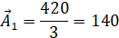 | 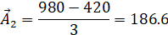 | 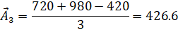
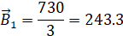 | 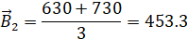 | 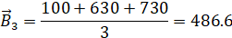
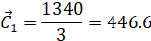 | 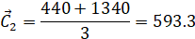 | 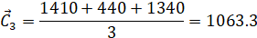
Вирівши (3.4), підставимо результати в (3.3), тоді:

Висновок. Проведений аналіз існуючих на сьогодні точнісних характеристик ПР, що надаються виробниками ПР, та тих, які апріорі можуть бути використані для більш повноцінного аналізу конкретної моделі ПР, вказує на те, що наведеної інформації для її використання при автоматизованому синтезі РМСТ в ГВК, як правило, недостатньо. Розглянуто найбільш поширені на сьогодні методи досліджень точнісних параметрів ПР. Даний аналіз є основою для подальшого моделювання та визначення параметрів точності сучасних ПР, що широко використовуються в приладо- та машинобудуванні при виконанні допоміжних технологічних операцій обслуговування РП механоскладальних ГВК.

3.2 Робочі пристрої промислових роботів

Відповідно до призначення робота в технологічному процесі кінцеві ланки маніпуляторів забезпечуються різного роду робочими органами - захватними пристроями, які забезпечують узяття і утримання об'єктів маніпулювання; технологічними інструментами, за допомогою яких виконуються основні технологічні операції.
Захватне облаштування (захоплення) промислового робота призначене для захоплення предмета обробки і утримання його в процесі переміщення. Вид захоплення визначається формою, розміром, масою і властивостями захоплюваного предмета обробки, а також специфічними вимогами технологічного процесу.
Принципи дії і конструкції захватних пристроїв дуже різноманітні у зв'язку з різноманіттям об'єктів маніпулювання, включаючи їх розміри, форму і фізико-хімічні властивості.
Захватні пристрої можна класифікувати за наступними ознаками:
- за способом захоплення і утримання об'єктів;
- по наявності облаштувань очувствления.
Залежно від принципу дії захоплення ділять:
- на механічні (працюють за принципом затиску з утриманням деталі за допомогою сил тертя і замикаючої дії робочих елементів, а також за принципом використання частин робочих елементів пристроїв, що виступають, в якості опори для деталі)
- вакуумні (працюють в результаті сил, що виникають при різниці тисків)
- магнітні (працюють за допомогою сил магнітного тяжіння).
По числу робочих позицій захоплення усіх типів розділяють:
- на однопозиційні (мають одну робочу позицію);
- багатопозиційні (мають декілька робочих позицій).
Захватні пристрої виготовляють незмінними і змінними (вимагають малого часу для зміни, можуть замінюватися автоматично).
Для завантаження металообробних верстатів, як правило, використовують механічні затискні пристрої. Окрім закріплення заготівлі, ці пристрої виконують функції орієнтації, центрування предмета обробки.
Механічні захватні пристрої, або схвати, включають приводний пристрій, механізм затиску і захоплюючі елементи - губки схвата. По виду використовуваного приводу схвати підрозділяються на електромеханічні, пневматичні і гідравлічні, а по виду руху губок - на схвати з поступальним і поворотним рухами губок, які здійснюються відповідними механізмами затиску.
Вузкодиапазонні захватні пристрої при переналадці забезпечують можливість закріплення деталі за поверхню з розмірами, що включають сусідні менші значення ряду : 1; 4; 12; 32; 63; 100; 125; 160; 200; 250; 320; 400; 500 мм. Ці захоплення зазвичай виконують на базі клинових і важільних механізмів.
Широкодіапазонні захоплення мають можливість закріплення без переналадки деталей з розмірами, що включають сусідні менші значення вказаного вище ряду. Ці захоплення виконують зазвичай з використанням рейкових і зубчастих передатних механізмів. Вони мають ширші технологічні можливості, ніж вузькозахватними. Механічні захоплення використовуються для завантаження верстатів деталями типу тіл обертання або коробчатої форми.
Розрахунок механічних захватних пристроїв включає перевірку на міцність деталей захоплення. Крім того, необхідно визначити силу приводу захватного пристрою, силу в місцях контакту заготівлі і губок; перевірити відсутність ушкоджень поверхні заготівлі або деталі при захопленні, можливість утримання захопленням заготівлі (деталі) при маніпулюванні, особливо в моменти різких зупинок.
Співвідношення між силою Р приводу, силами F на губках або моментом М на губках захватного пристрою визначають з умов статичної рівноваги. Так, для захоплення з важільним механізмом, з умови F = 0 в точці С маємо:
(3.5)
Звідси
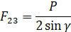 | (3.6)
З умови відносно точки А слідує:

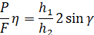 | (3.7)
де – ККД механізму.

При невідомому моменті М сила приводу:

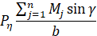 | (3.8)

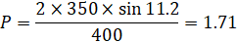
де – момент сил на губці; – плече ричагу; – число губок (зазвичай ).

Виходячи з поставленного завдання для транспортного промислового робота, маніпулятор з приводом від пневмоцилиндра односторонньої дії повністю відповідає усім вимогам для транспортування.

3.3 Розрахунок схеми маніпуляторів ПР

Розташування деталі в проекції на ортогональній площині.

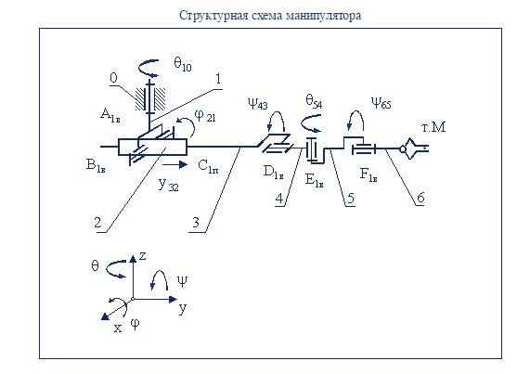
Рисунок 3.2 - Структурна схема маніпулятору

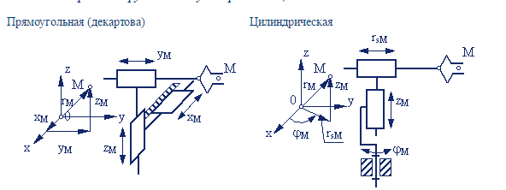
а б
Рисунок 3.3 - Маніпулятор в системі координат: а – прямокутна; б – циліндрична

Різниця висот розташування деталей:

(3.9)

3.4 Розрахунок схеми маніпуляторів ПР

3.4.1 Задачі механіки маніпуляторів

До основних задач механіки маніпуляторів можна віднести:
- розробку методів синтезу та аналізу виконавчих механізмів (в т.ч. механізми приводів);
- програмування руху маніпулятору;
- розрахунок керувальнихпосилень та реакцій в КП;
- рівновага механізмів маніпуляторів.
Ці задачі вирішуються на базі загальних методів дослідження структури, геометрії, кінематики та динаміки систем з просторовими багатоподвижними механізмами. Кожна з розглянутих задач може бути сформульована як пряма (аналіз) або як зворотня (синтез). При визначенні функцій стану механізму в прямій задачі знаходять закон зміни абсолютних координат вихідної ланки за заданими законами зміни відносних або абсолютних координат ланок. В зворотній – за заданим законом руху схвату знаходять закони зміни координат ланок, зазвичай лінійних або кутових переміщень в приводах. Вирішення зворотної задачі більш важке, бо частіше вона має множину допустимих рішень, з яких необхідно обрати оптимальне. В зворотній задачі кінематики за необхідним законом зміни швидкостей та прискорень вихідної ланки визначаються відповідні закони зміни швидкостей та прискорень в приводах маніпулятору. Зворотня задача динаміки – визначення закону зміни сил управління та моментів в приводах, які забезпечують заданий закон руху вихідної ланки.

3.4.2 Кінематичний аналіз механізму маніпулятору

Перша та основна задача кінематики – визначення функції стану. Для просторових механізмів найбільш ефективними методами вирішення цієї задачі є векторний метод та метод перетворення координат. При вирішенні прямої задачі про стан схвату маніпулятору зазвичай використовують метод перетворення координат. З багатьох методів перетворення координат, які відрізняються один від одного правилами вибору осей локальних систем координат, для маніпуляторів зазвичай використовується метод Денавита та Хартенберга.
При вирішенні задачі про стани необхідно: в прямій задачі визначити стан вихідної ланки як функцію переміщень в приводах, в зворотній – заданий стан вихідної ланки представити як функцію переміщень в приводах. Вибір розташування та орієнтації локальних систем координат повинен забезпечувати виконання цих задач. При використанні методу Денавита та Хартенберга вісі координат розташовуються за наступними правилами:
1. Для ланки i ось направляється по осі кінематичної пари, яка образована ним з ланкою (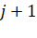). Початок координат розміщують в геометричному центрі цієї пари.
- Вісь направляється так, щоб система координат була правою.
В прямій задачі необхідно визначити стан схвату маніпулятору та пов’язаної з ним системи координат 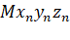 за співвідношенням до нерухомої, або базової, системі координат 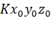. Це здійснюється послідовними переходами з системи координат ланки i в систему координат ланки 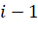. Згідно принятому методу кожен перехід включає в себе послідовність чотирьох рухів – двох поворотів та двох паралельних переносів, які здійснюються у вказаній послідовності:
- поворот -й системи навколо осей на кут – до параллельності осей та (позитивний напрям повороту при спостереженні з кінця вектору x_{i} проти годинникової стрілки);
- перенос уздовж осей на величину – до суміщення початку системи координат з точкою перетину осей та (відлік по осі від точки перетину осі та осі );
- перенос вздовж осі на величину – , після якого початок системи координат насправді на початку координат системи () (відраховується по осі від її початку координат до точки її перетину з віссю );
- поворот навколо осі на кут – до тих пір, поки вісь x_{i} не стане паралельно осі (позитивний напрям повороту при спостереженні з кінця вектору проти годинникової стрілки).
Необхідно відмітити, що знак кута повороту не має значення, оскільки в матрицях переходу використовуються направляючі косинуси (парні функції). Доцільно розглядати кут, що забезпечує найкоротший поворот осі старої системи i до поєднання (паралельності) з відповідною віссю новою (). Переміщення початку координат визначаються як координати початку старої системи в новій 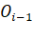.
У маніпуляторах зазвичай використовуються одинрухливі кінематичні пари - або обертальні, або поступальні. Обидва відносні рухи, як обертальне, так і поступальне, реалізуються в циліндричних парах. Тому при загальному представленні механізму використовуються циліндричні пари.
Матриці переходу їх системи в систему можна записати так:

(3.10)

де – матриця повороту навколо осі на кут - , – матриця переносу вздовж осі x_{i} на - , – матриця переносу вздовж осі 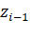 на - , – матриця повороту навколо осі .
У цих матрицях змінні і відповідають відносним переміщенням ланок в кінематичних парах і є узагальненими координатами маніпулятора, що визначають конфігурацію механізму в даному положенні. Змінні і визначаються конструктивним виконанням ланок маніпулятора, в процесі руху вони залишаються незмінними.
Положення деякої довільної точки М в системі координат ланки i визначається вектором 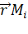, а в системі координат ланки () – вектором 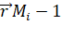. Ці радіуси пов'язані між собою через матрицю перетворення координат наступним рівнянням:
(3.11)

де – матриця переходу з 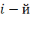 системи координат в ()-ю.

Розглянемо шестирухливий маніпулятор в початковому, або початковому, положенні (рис. 3.4). За початкове положення береться таке, в якому усі відносні узагальнені координати дорівнюють нулю. Перехід з системи координат будь-кого 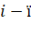 ланки до нерухомої або базової системи записується у виді:
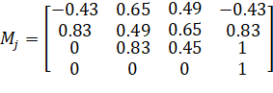

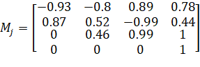

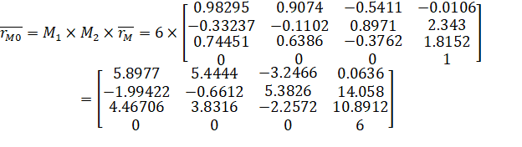

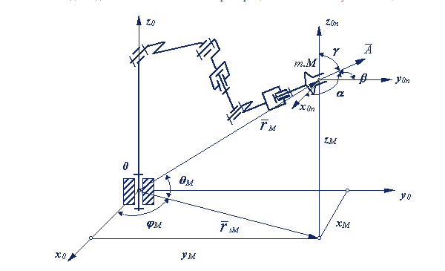
Рисунок 3.4 - Шестирухливий маніпулятор в початковому стані

Для схеми, зображеної на рис. 3.3, радіус 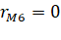, а радіус визначається по формулі:

(3.12)
Тобто положення вихідної ланки маніпулятора визначається матрицею . Елементи цієї матриці визначають положення центра схвату точки і орієнтацію його в просторі. Кутом підходу схвату α називається кут між вектором підходу та базових вектором:

(3.13)

де – орт вектору нерухомої, або базової, системи координат.
З урахуванням сказаного матриця може бути представлена в наступному виді:

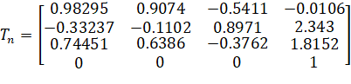

INCLUDEPICTURE "http://tmm-umk.bmstu.ru/lectures/lect_20/tmm_ris_20_3.gif" \* MERGEFORMATINET INCLUDEPICTURE "http://tmm-umk.bmstu.ru/lectures/lect_20/tmm_ris_20_3.gif" \* MERGEFORMATINET INCLUDEPICTURE "http://tmm-umk.bmstu.ru/lectures/lect_20/tmm_ris_20_3.gif" \* MERGEFORMATINET INCLUDEPICTURE "http://tmm-umk.bmstu.ru/lectures/lect_20/tmm_ris_20_3.gif" \* MERGEFORMATINET INCLUDEPICTURE "http://tmm-umk.bmstu.ru/lectures/lect_20/tmm_ris_20_3.gif" \* MERGEFORMATINET INCLUDEPICTURE "http://tmm-umk.bmstu.ru/lectures/lect_20/tmm_ris_20_3.gif" \* MERGEFORMATINET INCLUDEPICTURE "http://tmm-umk.bmstu.ru/lectures/lect_20/tmm_ris_20_3.gif" \* MERGEFORMATINET INCLUDEPICTURE "http://tmm-umk.bmstu.ru/lectures/lect_20/tmm_ris_20_3.gif" \* MERGEFORMATINET INCLUDEPICTURE "http://tmm-umk.bmstu.ru/lectures/lect_20/tmm_ris_20_3.gif" \* MERGEFORMATINET INCLUDEPICTURE "http://tmm-umk.bmstu.ru/lectures/lect_20/tmm_ris_20_3.gif" \* MERGEFORMATINET INCLUDEPICTURE "http://tmm-umk.bmstu.ru/lectures/lect_20/tmm_ris_20_3.gif" \* MERGEFORMATINET INCLUDEPICTURE "http://tmm-umk.bmstu.ru/lectures/lect_20/tmm_ris_20_3.gif" \* MERGEFORMATINET INCLUDEPICTURE "http://tmm-umk.bmstu.ru/lectures/lect_20/tmm_ris_20_3.gif" \* MERGEFORMATINET INCLUDEPICTURE "http://tmm-umk.bmstu.ru/lectures/lect_20/tmm_ris_20_3.gif" \* MERGEFORMATINET INCLUDEPICTURE "http://tmm-umk.bmstu.ru/lectures/lect_20/tmm_ris_20_3.gif" \* MERGEFORMATINET INCLUDEPICTURE "http://tmm-umk.bmstu.ru/lectures/lect_20/tmm_ris_20_3.gif" \* MERGEFORMATINET INCLUDEPICTURE "http://tmm-umk.bmstu.ru/lectures/lect_20/tmm_ris_20_3.gif" \* MERGEFORMATINET INCLUDEPICTURE "http://tmm-umk.bmstu.ru/lectures/lect_20/tmm_ris_20_3.gif" \* MERGEFORMATINET INCLUDEPICTURE "http://tmm-umk.bmstu.ru/lectures/lect_20/tmm_ris_20_3.gif" \* MERGEFORMATINET INCLUDEPICTURE "http://tmm-umk.bmstu.ru/lectures/lect_20/tmm_ris_20_3.gif" \* MERGEFORMATINET INCLUDEPICTURE "http://tmm-umk.bmstu.ru/lectures/lect_20/tmm_ris_20_3.gif" \* MERGEFORMATINET INCLUDEPICTURE "http://tmm-umk.bmstu.ru/lectures/lect_20/tmm_ris_20_3.gif" \* MERGEFORMATINET 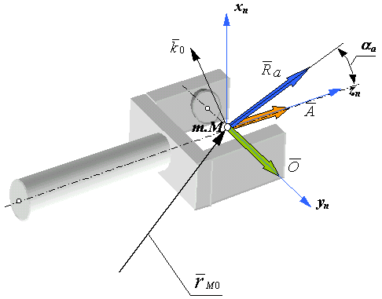
Рисунок 3.5 - Орієнтація схвату маніпулятору

В результаті матричних перетворень отримуємо радіус-вектор точки М схвату у функції узагальнених координат. Зазвичай за узагальнені координати приймають лінійні і кутові переміщення в кінематичних парах або на вихідних валах приводів маніпулятора. У механізмі з n подвижностями в загальному вигляді функцію положення схвату можна записати так:

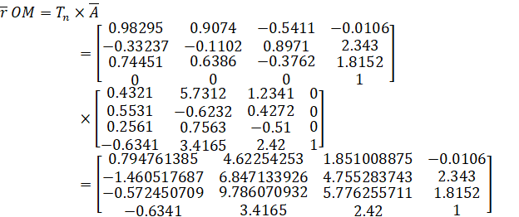

При кінематичному аналізі маніпулятора в прямому завданні необхідно визначити лінійні і кутові швидкості і прискорення схвату при заданих кутових і лінійних узагальнених швидкостях і прискореннях (зазвичай відносних швидкостях і прискореннях в кінематичних парах механізму). У зворотному завданні за заданим законом зміни швидкостей і прискорень схвату визначаються закони зміни швидкостей і прискорень в КП або на вихідних ланках приводів. Рішення прямої задачі кінематики для точки М схвату можна отримати, продиференціювавши четвертий стовпець матриці за часом:

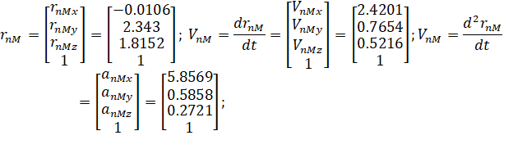

Кутову швидкість і кутове прискорення схвату можна визначити векторним підсумовуванням відносних кутових швидкостей в обертальних КП механізму. Оскільки вектори кутових швидкостей при цьому виборі орієнтації осей координат співпадають з віссю z, то кутова швидкість схвату:
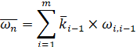 | (3.14)

де 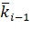 – орт осі системи координат, розташованої в центрі КП, яка з’єднує ланку та ланку , – число обертальних КП в механізмі.

Диференціюючи цей вираз по часу, отримаємо формулу для визначення кутового прискорення схвату:
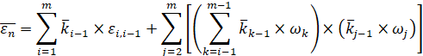 | (3.15)

3.4.3 Динаміка маніпуляторів промислових роботів. Силовий розрахунок маніпулятора

З великої різноманітності завдань динаміки маніпуляторів розглянемо дві: силовий розрахунок і розрахунок швидкодії ПР. При силовому розрахунку маніпуляторів вирішуються завдання за визначенням зовнішніх силових дій, що управляють, забезпечують необхідний закон руху механізму, і за розрахунком реакцій в кінематичних парах. Першу частину часто називають завданням синтезу управління. При силовому розрахунку зазвичай застосовується метод кінетостатики, грунтований на принципі Д'Аламбера. По цьому методу до зовнішніх сил і моментів, прикладених до ланок механізму, додаються розрахункові сили інерції, які забезпечують силову урівноваженість системи і дозволяють розглядати рухливу систему в квазістатичній рівновазі, тобто як умовно нерухому. Силовий розрахунок виконується при заданому корисному навантаженні , відомих законах руху ланок та ( з попереднього кінематичного розрахунку), відомих інерційних характеристиках ланок - масах ланок mi і їх моментах інерції . За цими даними визначаються головні вектори і головні моменти сил інерції для кожного із з попереднього кінематичного розрахунку), відомих інерційних характеристиках ланок - масах ланок і їх моментах інерції . За цими даними визначаються головні вектори 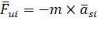 та головні моменти 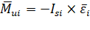 сил інерції для кожної з ланок механізму. Для відкритого кінематичного ланцюга рішення розпочинаємо з вихідної ланки - схвату. Відкинуті зв'язки ланки з ланкою 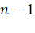 і вихідним валом приводу ланки n замінюємо реакціями 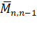 та 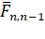 і складаємо кинетостатичні векторні рівняння рівноваги сил і моментів для ланки (рис. 3.4):

(3.16)
(3.17)

де – вектор моменту в кинематичній парі (проекція цього вектору на вісь – рухомий момент приводу в КП, тобто 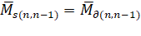).

INCLUDEPICTURE "http://tmm-umk.bmstu.ru/lectures/lect_20/tmm_ris_20_4.gif" \* MERGEFORMATINET INCLUDEPICTURE "http://tmm-umk.bmstu.ru/lectures/lect_20/tmm_ris_20_4.gif" \* MERGEFORMATINET INCLUDEPICTURE "http://tmm-umk.bmstu.ru/lectures/lect_20/tmm_ris_20_4.gif" \* MERGEFORMATINET INCLUDEPICTURE "http://tmm-umk.bmstu.ru/lectures/lect_20/tmm_ris_20_4.gif" \* MERGEFORMATINET INCLUDEPICTURE "http://tmm-umk.bmstu.ru/lectures/lect_20/tmm_ris_20_4.gif" \* MERGEFORMATINET INCLUDEPICTURE "http://tmm-umk.bmstu.ru/lectures/lect_20/tmm_ris_20_4.gif" \* MERGEFORMATINET INCLUDEPICTURE "http://tmm-umk.bmstu.ru/lectures/lect_20/tmm_ris_20_4.gif" \* MERGEFORMATINET INCLUDEPICTURE "http://tmm-umk.bmstu.ru/lectures/lect_20/tmm_ris_20_4.gif" \* MERGEFORMATINET INCLUDEPICTURE "http://tmm-umk.bmstu.ru/lectures/lect_20/tmm_ris_20_4.gif" \* MERGEFORMATINET INCLUDEPICTURE "http://tmm-umk.bmstu.ru/lectures/lect_20/tmm_ris_20_4.gif" \* MERGEFORMATINET INCLUDEPICTURE "http://tmm-umk.bmstu.ru/lectures/lect_20/tmm_ris_20_4.gif" \* MERGEFORMATINET INCLUDEPICTURE "http://tmm-umk.bmstu.ru/lectures/lect_20/tmm_ris_20_4.gif" \* MERGEFORMATINET INCLUDEPICTURE "http://tmm-umk.bmstu.ru/lectures/lect_20/tmm_ris_20_4.gif" \* MERGEFORMATINET INCLUDEPICTURE "http://tmm-umk.bmstu.ru/lectures/lect_20/tmm_ris_20_4.gif" \* MERGEFORMATINET INCLUDEPICTURE "http://tmm-umk.bmstu.ru/lectures/lect_20/tmm_ris_20_4.gif" \* MERGEFORMATINET INCLUDEPICTURE "http://tmm-umk.bmstu.ru/lectures/lect_20/tmm_ris_20_4.gif" \* MERGEFORMATINET INCLUDEPICTURE "http://tmm-umk.bmstu.ru/lectures/lect_20/tmm_ris_20_4.gif" \* MERGEFORMATINET INCLUDEPICTURE "http://tmm-umk.bmstu.ru/lectures/lect_20/tmm_ris_20_4.gif" \* MERGEFORMATINET INCLUDEPICTURE "http://tmm-umk.bmstu.ru/lectures/lect_20/tmm_ris_20_4.gif" \* MERGEFORMATINET INCLUDEPICTURE "http://tmm-umk.bmstu.ru/lectures/lect_20/tmm_ris_20_4.gif" \* MERGEFORMATINET 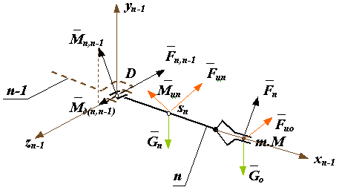
Рисунок 3.6 - Схема силового розрахунку маніпулятору

Проектуючи векторні рівняння на осі координат, отримаємо систему шести рівнянь алгебри, звідки визначимо шість невідомих:

(3.18)
Далі розглядається рівновага ланки . При цьому в місці його приєднання до ланки прикладаються реакції з боку ланки :

(3.19)

Рівні за величиною і протилежні по напряму реакціям, визначеним на попередньому етапі розрахунку. Так послідовно складаються рівняння силової рівноваги для усіх n ланок механізму.

Були прораховані точність позиціонування ПР, задачі механіки маніпуляторів, кінематичний аналіз механізму маніпулятору, динаміка маніпуляторів ПР та проведений силовий розрахунок маніпулятора.
4 ОХОРОНА ПРАЦІ

  - Аналіз потенційно небезпечних та шкідливих виробничих факторів

В даному розділі дипломної роботи виконано аналіз потенційних небезпечних і шкідливих виробничих факторів при розробці і експлуатації АРЛ. На основі аналізу необхідно розробити заходи з техніки безпеки, заходи щодо забезпечення виробничої санітарії, і гігієну праці, рекомендації з пожежної безпеки.
Відповідно до ГОСТ 12.0.003-74 потенційно небезпечні виробничі фактори поділяються на чотири групи:
- фізичні;
- хімічні;
- біологічні;
- психофізіологічні.
Кожна з цих груп поділяється на підгрупи.
До фізичних факторів належать рухомі машини і механізми; невідповідність нормам мікроклімату в робочій зоні, неприпустимі рівні шуму, вібрації, ультразвуку, електромагнітних та іонізуючих випромінювань; електричний струм; недолік освітлення і ін.
До хімічних факторів відносяться шкідливі для організму людини речовини: дратівливі, канцерогенні (викликають розвиток пухлин), сенсибілізуючі (викликають алергічні захворювання), мутагенні (впливають на статеві клітини організму).
До біологічних факторів відносяться мікроорганізми (бактерії, віруси, спірохети) і мікроорганізми (рослини, тварини).
До психофізичних факторів належать фізичні та нервово-психічні перевантаження: розумове перенапруження, монотонність праці.
Найбільш небезпечними виробничими факторами є шкідливі речовини.
За ступенем впливу на організм шкідливі речовини підрозділяються на чотири класи: I - надзвичайно небезпечні, II - високо небезпечні, III - помірно небезпечні, IV - мало небезпечні.
Всі перераховані вище фактори можуть привести до травматизму, нещасних випадків, професійних захворювань, гострих отруєнь, помилок при роботі.
Відповідно до ГОСТ 12.0.002-75 безпека забезпечується вибором технологічного процесу.
Технологічний процес виробництва підсилювача включає в себе безліч операцій.
Розглянемо небезпечні і шкідливі виробничі фактори, що виникають при деяких основних операціях.
При механічній обробці матеріалів:
- рухомі частини виробничого обладнання;
- ріжучі інструменти;
- висока температура обробки деталей;
- стружка, пил, шум.
Технологія виготовлення ДП складається з великого числа операцій. При виготовленні ДП можуть виникнути такі небезпеки:
- термоопіки і хімічні опіки;
- ураження шкірних покровів;
- отруєння;
- світловий вплив газорозрядних ламп.
Електричні з'єднання виконуються пайкою. При пайці на робітника можуть впливати такі шкідливі і небезпечні фактори:
- запиленість і загазованість повітря робочої зони;
- в наслідок розплавлення припою в повітря виділяються шкідливі речовини;
- потрапляння розплавленого припою на шкірний покров;
- наявність елементів, що нагріваються, дотик до яких викликає опіки.
При складально-монтажних операціях:
- механічна дія рухомих і частин які обертаються;
- небезпечна напруга в електричному колі;
- недолік природного світла;
- підвищена пульсація світлового потоку;
- монотонність праці;
- прямий і відбитий блискіт.
При виконанні робіт з нанесення захисних покриттів і пояснювальних написів:
- токсичні компоненти лакофарбових матеріалів;
- підвищена запиленість і загазованість;
- небезпека вибуху, пожежі;
- підвищена або знижена вологість повітря;
- підвищена напруженість електричного поля і заряди статичної електрики;
- підвищена температура елементів обладнання і виробів.
Тяжкість виконуваних робіт при виготовленні та експлуатації блоку, встановлена відповідно до ГОСТ 12.1.005-88 - легка Іб. Відповідно до цього ж ГОСТом встановлюються параметри температури навколишнього повітря, відносної вологості, щільності і швидкості руху повітряного потоку на робочому місці.
При виготовленні блоку вибирається IV-б розряд зорових робіт (середня точка) при цьому нормована освітленість на робочому місці при загальному освітленні (Ен) дорівнює 200 лк.
Згідно ГОСТ 12.1.013-78 приміщення, в яких виконуються описані вище операції, відносяться до приміщень з підвищеною небезпекою ураження персоналу електричним струмом, тому що присутні такі умови:
- наявність вологості (пари або волога що конденсується виділяються у вигляді дрібних крапель і відносна вологість повітря може перевищувати 60%);
- наявність провідного пилу (технологічний або інший пил погіршує умови охолодження та ізоляції);
- наявність струмопровідних підстав;
- наявність підвищеної температури;
- наявність можливості одночасного дотику людини до маючих з’єднання з землею металоконструкціями будинків, технологічним апаратам, механізмів і т.п., з одного боку, і до металевих корпусів електрообладнання - з іншого.

  - Заходи з техніки безпеки

Згідно ГОСТ 12.0.002-80 техніка безпеки - це система організаційних заходів і технічних засобів, що запобігають вплив небезпечних виробничих факторів на працюючих.
Основні вимоги безпеки до технологічних процесів:
- усунення безпосереднього контакту працюючих з вихідними матеріалами, заготовками, напівфабрикатами, відходами виробництва, що роблять шкідливий вплив;
- заміна технологічних процесів та операцій, пов'язаних з вихідними операціями, при яких зазначені фактори відсутні або мають меншу інтенсивність;
- застосування комплексної механізації, автоматизації та дистанційного керування при наявності небезпечних і шкідливих виробничих факторів;
- надійна герметизація устаткування;
- застосування засобів комплексного захисту працюючих;
- раціональна організація праці та відпочинку;
- впровадження систем контролю і управління технічного процесу;
- своєчасне управління видаленням та знешкодженням відходів виробництва.
Виходячи з аналізу потенційно небезпечних виробничих факторів, викладених в попередньому підрозділі, сформулюємо конкретні технічні та організаційні заходи щодо попередження впливу на людину небезпечних факторів.
Для захисту персоналу від ураження електричним струмом, рекомендується застосувати хоча б один з наступних захисних заходів:
- заземлення (передбачається виконувати навмисним електричним з'єднанням металевих частин електроустановок з «землею» або її еквівалентом);
- занулення (виконують електричним з'єднанням металевих частин електроустановок із заземленою точкою джерела живлення електроенергією за допомогою нульового захисного провідника);
- захисне відключення;
- розділовий трансформатор;
- мала напруга;
- подвійна ізоляція;
- вирівнювання потенціалів.
Механічна обробка матеріалів при виробництві блоку проводиться на металорізальних верстатах (токарних, фрезерних, заточувальних, свердлильних).
У людей, що виконують даний вид роботи можуть виникнути такі травми: поранення очей, рук, обличчя, забиття тіла та ін. Тому рекомендуються такі заходи безпеки:
- огородження обладнання захисними бар'єрами (згідно ГОСТ 12.2.009 - 80);
- відсутність гострих кромок і задирок поверхні верстатів, захисних пристроїв, органах управління і верстатних приладдях і пристроях;
- верстати обладнати запобіжними пристроями захисту від перевантаження, пристрої, що запобігають мимовільні переміщення рухомих частин;
- надійне закріплення на верстатах деталей які оброблюються;
- застосування захисних окулярів, респіраторів і спецодягу;
- оснащення верстатів пристроями для відсмоктування із зони обробки забрудненого повітря (ГОСТ 12.2.009-80);
- ділянки механічної обробки рекомендується ізолювати від інших ділянок цеху.
Технологія виготовлення ДП складається з безлічі різних механічних фотохімічних і хімічних операцій. Проектом передбачається наступні заходи безпеки:
- щоб уникнути травм і профзахворювань робота з шкідливими речовинами проводиться в спецодязі (халат, фартух поліетиленовий, х / б або гумові рукавички, захисні окуляри), а робочі місця обладнуються витяжною та вентиляцією;
- приміщення забезпечити протипожежними засобами (по ГОСТ 12.4.026-76);
- приміщення, де існує небезпека хімічного опіку, встановити фонтанчики для промивання шкіри і очей;
- після закінчення робіт всі інструменти знешкодити і промити;
- забезпечити точність виробництва в відповідності з технологічною послідовністю окремих операцій;
- по можливості замінити токсичні речовини менш токсичними або нетоксичними, і замінити шкідливі операції менш шкідливими;
- застосовувати присадки та інгібітори для зменшення виділення парів кислоти з поверхні гальванічних і ванн в яких виконується травлення ДП.
При нанесенні лакофарбових покриттів передбачити наступні заходи безпеки:
- застосовувати захисне заземлення обладнання;
- обладнати приміщення лакофарбових цехів механічною припливно-витяжною вентиляцією;
- робочих забезпечувати спецодягом, захисними пристроями та засобами особистої гігієни;
- виключити одяг робітників з вовняних і синтетичних тканин;
- в фарбувальних чехах категорично забороняється палити, приймати їжу з непризначених для цієї мети посуду.
При пайці і складально-монтажних роботах необхідно передбачити наступні заходи безпеки:
- ділянки, на яких зосереджені операції пайки, виділяють в окремі приміщення;
- стіни, віконні рами, повітроводи спроектувати гладкими, покрити олійною фарбою світлих тонів;
- приміщення обладнати механічною припливно-витяжною вентиляцією;
- для захисту від опіків та випромінювань застосувати засоби індивідуального захисту, спецодяг і світлофільтри;
- контактні електрозварювальні машини обладнати огорожами;
- струмопровідні пристрої розташувати всередині заземленого металевого корпусу.
Відповідно до ГОСТ 12.2.003-74 на небезпечні ділянки обладнання встановити захисні екрани або пофарбувати в яскраві кольори.

  - Заходи, що забезпечують виробничу санітарію та гігієну праці

Виробнича санітарія - це система організаційних заходів і технічних засобів, що запобігають або зменшують вплив шкідливих виробничих факторів на працюючих (ГОСТ 12.0.002-80).
У виробничому приміщенні на організм людини і його працездатність впливають мікрокліматичні фактори. Мікроклімат виробничих приміщень визначається поєднанням температури, вологості і швидкості руху повітря, а також температури навколишніх поверхонь.
Відповідно до ГОСТ 12.1.005-88 виконується вид робіт при виробництві розроблювального блоку можна віднести до категорії робіт - легка Іб.
Для робіт цієї категорії забезпечуються наступні метеорологічні умови:
- для робочої зони виробничих приміщень:
- в холодний період року температура повітря - 21±23 ⁰С, відносна вологість повітря - 40±60%, швидкість руху повітря не більше 0,2 м/сек;
- в теплий період року температура повітря - 22±24 ⁰С, відносна вологість повітря - 40±60%, швидкість руху повітря не більше 0,3 м / сек;
У приміщенні конструкторського відділення, де знаходиться ПЕОМ, повітрообмін реалізується за допомогою загальнообмінної природної вентиляції і установки кондиціонера. Цей метод забезпечує приплив потрібної кількості свіжого повітря, що визначається в СНиП (30 м/г на одного працюючого).
У виробничому приміщенні для зменшення впливу шкідливих речовин і загазованості для роботи з розплавленими матеріалами робоче місце забезпечується примусовою витяжною вентиляцією.
При виготовленні ДП найбільшою кількістю шкідливих речовин, що виділяються в повітря робочої зони, характеризуються процеси травлення і пайки. Найбільш шкідливою речовиною, що виділяється при пайці, є свинець, який надходить в повітря у вигляді суміші парів і аерозолю. Його ГДК не повинна перевищувати 0,01 мг/м³. При травленні такою речовиною є хлорне залізо. ГДК хлорного заліза не повинна перевищувати 1 мг/м³.
Для того щоб забезпечити сприятливі умови роботи, де виготовляються друковані плати, проектом передбачається розрахунок кратності повітрообміну. Вихідними даними є розміри виробничого приміщення і кількість працівників в цьому приміщенні.
Вихідні дані до розрахунку: довжина l = 20м, ширина g = 5м, висота h = 3,5 м, кількість робочих n = 5.
Кратність повітрообміну визначається по формулі:
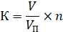 | (4.1)
де - об'єм повітря, що подається; - обсяг приміщення.
Регламентується мінімальну кількість повітря, що подається в виробниче приміщення в розрахунку на одного робітника. Ця кількість залежить від об'єму приміщення, що припадає на одну людину, і розраховується за формулою:
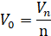 | (4.2)
де .
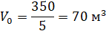
При такому об'ємі приміщення, що припадає на одну людину, забезпечуємо подачу зовнішнього повітря в кількості не менше 210 м³/год на кожного робітника.
Приймаємо , тоді 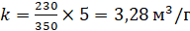.
Для більшості приміщень, де виготовляється електронна техніка і засоби електронної техніки при нормальному веденні технологічного процесу, кратність повітрообміну коливається від 3 до 10. Розраховане значення входить в цей діапазон, отже, в даному приміщенні організовані оптимальні умови праці.
Зниження шуму можна досягти, раціонально розпланувавши приміщення, установкою обладнання на спеціальні амортизуючі прокладки. Згідно з вимогами "Санітарних норм допустимих рівнів шуму на робочих місцях» № 3223-85 рівні звуку не більше 50 дБ.
Для зниження стомлюваності обслуговуючого персоналу в приміщеннях, де розташовані обчислювальні засоби, передбачається використовувати спокійні колірні поєднання і покриття, що не дають відблисків. Від електромагнітного випромінювання, що виходить від ПЕОМ, використовуються захисні екрани.
Згідно ГОСТ 12.1.006-84 для захисту персоналу застосовуються такі методи і засоби:
- зменшення напруженості і щільності потоку енергії ЕМЗ за допомогою використання навантажень і поглиначів;
- видалення робочого місця від джерела ЕМЗ;
- застосування засобів попереджувальної сигналізації.
Важливу роль у виробничій санітарії грає правильно спланована система освітлення, при цьому знижується виробничий травматизм, створюються нормальні умови для роботи органів зору, підвищується працездатність організму.
У проекті, пропонується використовувати поєднане освітлення. У світлий час доби приміщення буде освітлюватися через віконні прорізи, а в решту часу доби буде використовуватися штучне освітлення.
Штучне освітлення створюється лампами накалювання або газорозрядними лампами.
При розробці конструкторської документації на ПЕОМ вибирається IV-б розряд зорових робіт (середня точка) при цьому нормована освітленість на робочому місці при загальному освітленні (Ен) дорівнює 200лк.
Складання та паяння ДП розробляємого підсилювача проводитися автоматизованими методами, проте оригінальні ЕРЕ і ЕРЕ з аксіальним виводами встановлюються вручну на СМС. У зв'язку з цим необхідно забезпечити необхідну освітленість приміщення.
Штучне освітлення в робочому приміщенні пропонується здійснити з використанням люмінесцентних джерел світла у світильниках загального освітлення, оскільки люмінесцентні лампи мають високу світловою віддачею (до 75 лм/Вт і більше), тривалим терміном служби (до 10000 годин), спектральним складом випромінюваного світла близьким до сонячного .
Джерелом природного освітлення є сонячне світло. У конструкторському приміщенні, де розташовані ПЕОМ, передбачається природне бічне освітлення, рівень якого відповідає СНиП II-4-79. Необхідно забезпечити регулярний контроль освітленості, що підтверджує, що рівень освітленості задовольняє СНиП для даного приміщення в світлий час доби достатньо природного освітлення. Для організації освітлення в темний час доби передбачається обладнати приміщення, довжина якого становить 20 м, ширина 5 м, висота 3,5 м світильниками ЛП 02П, оснащеними лампами типу ЛБ (дві по 80 Вт) зі світловим потоком 3260 лм кожна.
Розрахунок штучного освітлення в конструкторському приміщенні проводиться за коефіцієнтами використання світлового потоку, яким визначається потік, необхідний для створення заданої освітленості при загальному рівномірному освітленні. Розрахунок кількості світильників здійснюється за формулою:
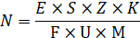 | (4.3)
де – кількість світильників; – нормоване освітлення; – площа підлоги, м² ,(довжина приміщення – 20 м, ширина – 5 м, площа – 100 м²); – поправочний коефіцієнт світильників (для стандартних світильників ); – коефіцієнт запасу, що враховує зниження освітленості в процесі експлуатації; – коефіцієнт використання, що залежить від типу світильника, показника індексу площі і т.п. (); – кількість люмінесцентних ламп в світильнику; – світловий потік;
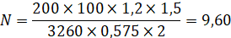
Виберемо кількість світильників N = 10.
Схема розташування світильників представлена на рис. 4.1.

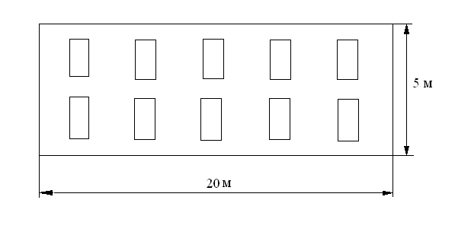
Рисунок 4.1 - Схема розташування світильників
4.4 Рекомендації з пожежної безпеки

При експлуатації проектованого блоку виникає ряд факторів, що створюють небезпеку виникнення пожежі. Пожежа може виникнути при внесенні джерела запалювання в горючу середу. Горючими компонентами у виробі є: ізоляція струмоведучих частин, плати, наявність горючих речовин в радіодеталях, а також в приміщеннях, де знаходиться прилад. Горючими компонентами є також будівельні конструкції для акустичної і естетичної обробки приміщень, перегородки, двері, підлоги.
Показники пожежонебезпеки матеріалів:
- склотекстоліт (СТФ) ​​- матеріал друкованих плат, негорючий, показник горючості (клас горючості - 0, час горіння, сек, не більше 10), t_{воспл} = 340±500 ⁰С;
- перегородки, двері, підлоги, будівельні конструкції - деревина соснова, горючий матеріал, показник горючості більше 2,1, температура займання 225 ⁰С, теплота згоряння 18731-20853 кДж/кг, температура самозаймання 399 ⁰С, схильна до самозаймання.
Згідно ОНТП 24-86 таке приміщення належить до категорії «В» (пожежонебезпечної).
Простір усередині приміщень, в межах яких можуть перебувати або утворюватися вибухонебезпечні суміші або горючі речовини відносяться до вибухонебезпечних зон класу В-І, В-ІІа, пожежонебезпечної зони класу П - ІІа згідно з ПУЕ.
Можливі наступні причини виникнення пожежі:
- іскри і дуги коротких замикань;
- іскри при розмиканні і замиканні контурів;
- перегріви при тривалому навантаженні;
- нагрів індукційними струмами;
- нагрів від діелектричних втрат;
- розряди статичної електрики.
Дослідження показало, що неможливо вилучити зі сфери застосування горючі і пожежовибухонебезпечні матеріали, тому необхідно прагнути зменшувати ймовірність утворення горючих середовищ в робочому приміщенні, що досягається застосуванням наступних заходів пожежної безпеки:
- виключення можливості появи іскрового розряду в займистому середовищі з енергією, що дорівнює і вище мінімальної енергії запалювання;
-застосування неіскристого інструменту при роботі з легкозаймистими рідинами;
- застосування машин, механізмів, устаткування, пристроїв, при експлуатації яких не утворюються джерела запалювання;
- виконання діючих будівельних норм, правил і стандартів.
Пожежна безпека при експлуатації МПЕ відповідно до ГОСТ 12.1.004-91 «Пожежна безпека» забезпечується:
- системою запобігання пожежі;
- системою протипожежного захисту;
- організаційно-технічними заходами.
Для зменшення небезпеки виникнення пожежі забороняється використання електричних кабелів з пошкодженою ізоляцією і поганими контактами в місцях з'єднання, з'єднання електричних проводів між собою і з металевими конструкціями, застосування саморобних запобіжників.
Для зниження пожежної небезпеки для приміщень категорій «В» рекомендується встановити первинні засоби пожежогасіння, а також систему автоматичної пожежної сигналізації на основі комбінованого сповіщувача ДІП-1. Він призначений для виявлення вогнища пожежі в закритих приміщеннях по прояву диму або локальному підвищенню температури і розрахований для контролю площі до 150 м при висоті стелі до 4 метрів. Чутливість сповіщувача до диму не більше 10%, чутливість до температури - 70-10 ⁰С.
Так як площа даного приміщення дорівнює 100 м², то для забезпечення надійної пожежної сигналізації досить встановити один сповіщувач ДІП-1.
В якості первинних засобів пожежогасіння пропонується використовувати:
- ручний вогнегасник ОУ-5;
- повітряно-пінний вогнегасник ОВП-5;
- азбестове полотно 1,5×2 м.
В якості організаційно-технічних заходів рекомендується проводити навчання робочого персоналу правилам пожежної безпеки.
ВИСНОВКИ

У ході цієї дипломної роботи були розглянуті АРЛ та проведено дослідження автоматизованого складального робота Essemtec Pantera XV і його систем центрування. Описані його робочий цикл, характеристики та програмне забезпечення. Цей робот та АРЛ призначені для середньосерійного та багатосерійного виробництва.
Були розглянуті системи центрування робота Pantera XV. Даний робот використовує дві системи центрування: оптичну та лазерну. Виявилося що оптичне центрування в порівнянні з лазерним є повільнішим, але володіє підвищеною точністю, що особливо важливо для багато вивідних корпусів з малим кроком розташування виводів. Таким чином, комбінація систем лазерного та оптичного центрування дозволяє встановлювати широкий спектр компонентів при досить високій продуктивності.
Були прораховані точність позиціонування ПР, задачі механіки маніпуляторів, кінематичний аналіз механізму маніпулятору, динаміка маніпуляторів ПР та проведений силовий розрахунок маніпулятора.
В розділі охорона праці дипломної роботи виконано аналіз потенційно небезпечних і шкідливих виробничих факторів при розробці і експлуатації АРЛ. На основі аналізу розроблено заходи з техніки безпеки, заходи щодо забезпечення виробничої санітарії, гігієни праці, рекомендації з пожежної безпеки. Та проведені розрахунки освітлення та вентиляції.
Таким чином, основне завдання яке ставилося при дослідженні АРЛ та роботі Essemtec Pantera XV, було виконано.

ПЕРЕЛІК ПОСИЛАНЬ

- http://cab-t.ru/vidyi-montazha-pechatnyix-plat.html
- Фролов В. Н., Львович Я. Е., Меткин Н. П., Автоматизированное проектирование технологических процессов и систем производства РЭС. Москва., ВШ. 1991 с. 55 – 67
- https://uk.wikipedia.org/wiki/%D0%9F%D0%BE%D0%B2%D0%B5%D1%80%D1%85%D0%BD%D0%B5%D0%B2%D0%B8%D0%B9_%D0%BC%D0%BE%D0%BD%D1%82%D0%B0%D0%B6
- Архипов, А. В. Технологии поверхностного монтажа [Электронный ресурс] :электрон. учеб. пособие / .А. В. Архипов, Б. Н. Березков; Минобрнауки России, Самар. гос. аэрокосм. ун-т им. С. П. Королева (нац. исслед. ун-т). - Электрон. текстовые и граф. дан. (1,32 Мбайт). - Самара, 2011 - 1 эл. опт. диск (CD-ROM).
- https://liontech.ru/catalog/oborudovanie-dlya-proizvodstva-elektroniki/konveyernye-sistemy/zagruzchiki-pechatnykh-plat/sld-120/
- https://liontech.ru/catalog/oborudovanie-dlya-proizvodstva-elektroniki/konveyernye-sistemy/razgruzchiki-pechatnykh-plat/sud-120x-razgruzchik-pechatnykh-plat-iz-linii/
- https://liontech.ru/catalog/gotovye-resheniya/liniya-maloy-proizvoditelnosti-dlya-smt-montazha/
- Автомат установки компонентов Pantera XV [Электронный ресурс]. — Режим доступа: http://www.essemtec.com/product.aspx/?ArtNr=Pantera+X %2Dplus. —Загл. с экрана.
- Ayob M. A survey of surface mount device placement machine optimisation: Machine classification / M. Ayob, G. Kendall // European Journal of Operational Research. — 2008. — Vol. 186, iss. 3. — P. 893–914.
- SM component placement [Электронный ресурс]. — Режим доступа: http://www.mtarr.co.uk/courses/topics/0229_place/index.html#6. — Загл. с экрана.
- Лисов В. Предупреждение дефектов производства / В. Лисов // Технологии в электронной промышленности. — 2005. — № 4. — С. 38–41.
- Кушнарев К. Opal-X: превосходит сегодня, наращивается завтра / К. Кушнарев // Технологии в электронной промышленности. — 2006. — № 5. — С. 50–53.
- PlaceALL 510 [Электронный ресурс]. — Режим доступа: www.packtronic.it/documents/placeALL_510.pdf. — Загл. с экрана.
- http://elar.urfu.ru/bitstream/10995/59175/1/978-5-7996-2267-1_2018.pdf
- Корецкий А. В., Осадченко Н. В Решение задач статики на персональном компьютере: Методическое пособие. М.: Издательство МЭИ, 2003;
- Бутенин Н. В., Лунц Я. Л., Меркин Д. Р. Курс теоретической механики: ученик. СПб.: Лань, 2002;
- Новожилов И. В., Зацепин М. Ф. Типовые расчеты по теоретической механике на базе ЭВМ. М.: Высш. Шк., 1986;
- Жидецький В.Ц. Основи охорони праці. Підручник. – Львів: Афіша, 2000. – 352 с.
- Правила пожежної безпеки в Україні. – К.: Пожінформтехніка, 2005 – 208.с.
- Сабарно Р.В., Степанов. А.Г. и др. Электробезопасность на промышленых предприятиях. – К.: Техника 1985. – 288с.

